微电网光储混合系统的协调控制策略设计

摘 要

本设计旨在实现微电网光储混合系统的协调控制策略，以解决全球能源需求增长及环境恶化问题。通过对微电网光储混合系统的深入研究，本设计对于不同单元采用了不同的控制方法，包括最大功率点跟踪（MPPT）算法、蓄电池恒定电压控制策略以及双向AC/DC变换器的PQ和VF控制策略，实现了系统在并网和孤岛状态下的稳定运行。

在需求分析和总体设计阶段，本研究首先分析了微电网光储混合系统的结构组成和工作原理，并认识了光伏发电、储能单元和变换器控制的关键问题。详细设计阶段，采用电导增量法实现了光伏电池的最大功率点跟踪，通过恒定电压控制策略确保了蓄电池的有效充放电，同时设计了PQ和VF控制策略来适应微电网的不同运行模式。

在实现重要功能方面，本设计成功建立了微电网光储混合系统的仿真模型，并在MATLAB/Simulink平台上进行了验证。仿真结果表明，所设计的协调控制策略能够有效实现光伏发电的高效利用、储能单元的合理管理以及系统的稳定运行，且系统切换过程平稳，电压频率变化在允许误差之内符合功率守恒要求。

本设计关键问题在于对逆变器解耦控制策略的详细分析和实施，有效提高了系统的响应速度和稳定性。通过本设计，微电网光储混合系统的运行效率和可靠性得到了显著提升，为实现可再生能源的高效利用和微电网技术的进一步发展奠定了坚实基础。

关键词：微电网，协调控制策略，最大功率点跟踪，双向AC/DC变换器

DESIGN OF COORDINATED CONTROL STRATEGY FOR MICROGRID PHOTOVOLTAIC AND ENERGY STORAGE HYBRID SYSTEM.

ABSTRACT

This design aims to implement a coordinated control strategy for the photovoltaic (PV) and energy storage hybrid system in microgrids to address the growing global energy demand and environmental degradation. Through in-depth research on the system, advanced control methods including MPPT algorithms, constant voltage control for battery storage, and PQ and VF control strategies for bi-directional AC/DC converters are employed to ensure stable operation under grid-connected and islanded modes.

During the requirement analysis and overall design phase, the structure and working principles of the microgrid PV-storage hybrid system were analyzed, and critical issues related to PV power generation, energy storage, and converter control were identified. In the detailed design phase, the conductance increment method was adopted for MPPT, the constant voltage control strategy for battery storage, and PQ and VF control strategies for the converters.

The design successfully established a simulation model for the microgrid PV-storage hybrid system in MATLAB/Simulink and validated its performance. Simulation results demonstrate that the proposed coordinated control strategy can effectively achieve high-efficiency PV power utilization, intelligent management of energy storage, and stable system operation, with smooth transition during mode switching and compliance with power conservation requirements.

The novelty lies in the detailed analysis and implementation of the inverter decoupling control strategy, significantly enhancing the system's response speed and stability. This design significantly improves the operational efficiency and reliability of the microgrid PV-storage hybrid system, laying a solid foundation for the efficient utilization of renewable energy and the further development of microgrid technology.

**KEY WORDS：**Microgrid，Coordinated Control Strategy，Maximum Power Point Tracking (MPPT)，Bi-directional AC/DC Converter

目　录

前　言 1

第1章 绪论 2

§1.1 微电网光储混合系统研究的背景及意义 2

§1.2 微电网光储混合系统国内外研究现状 3

§1.2.1 微电网光伏发电的控制方法研究现状 3

§1.2.2 微电网储能单元的控制方法研究现状 4

§1.3 本文设计内容 6

第2章 微电网光储混合系统的构成及相关理论分析 7

§2.1 微电网光储混合系统的系统结构组成 7

§2.2 光伏发电系统分析 7

§2.2.1 光伏发电数学模型 7

§2.2.2 光伏电池输出特性 9

§2.3 储能单元分析 11

§2.3.1 储能单元数学模型 11

§2.3.2 储能单元输出特性 13

§2.4 双向AC/DC变换器数学建模分析 14

§2.5 本章小结 17

第3章 微电网光储混合系统的协调控制策略 19

§3.1 微电网控制策略分类与特点 19

§3.2 光伏电池控制策略 21

§3.3 蓄电池控制策略 24

§3.4 双向AC/DC变换器控制策略 25

§3.4.1 并网运行时PQ控制策略 26

§3.4.2 孤岛运行时VF控制策略 29

§3.5 本章小结 31

第4章 微电网光储混合系统的建模与仿真 32

§4.1 微电网光储混合系统系统建模 32

§4.2.1 并网运行分析 37

§4.2.2 孤岛运行分析 41

§4.3 本章小结 45

结　论 46

参考文献 47

致谢 50

# 前　言

随着全球能源需求的持续增长和环境恶化问题的日益严峻，可再生能源的利用和微电网技术的发展成为了解决这些问题的关键途径。微电网作为一种分布式能源系统，通过整合光伏发电、储能装置和负荷，不仅提高了能源利用效率，还增强了电力系统的可靠性和韧性。在微电网中，光储混合系统因其对可再生能源的高效利用和供电稳定性，成为了研究的热点。

本课题旨在研究微电网光储混合系统的协调控制策略，实现光储混合系统在并网和孤岛状态下的稳定运行，减小离并网切换时对电力系统稳定性的影响，以及储能装置的充放电管理问题。通过深入研究微电网光储混合系统的结构组成和工作原理，采用合适的控制算法，如最大功率点跟踪（MPPT）算法、蓄电池恒定电压控制策略以及双向AC/DC变换器的PQ和VF控制策略，实现微电网在并网和孤岛状态下的稳定运行。

在国内外的研究中，微电网光储混合系统的协调控制策略设计已经取得了一定的成果，但仍然存在一些问题。光伏发电的输出功率受光照强度、温度等环境因素的影响较大，如何实现最大功率点的准确跟踪和稳定输出是研究的重点之一。储能装置的充放电控制和管理对于系统的稳定运行和寿命至关重要，需要设计合理的控制策略来确保储能装置的高效利用和安全管理。此外，微电网中的负荷需求也具有不确定性和多样性，如何实现负荷的灵活调度和管理，满足不同用户的用电需求，也是研究的难点之一。

本课题的指导思想是以系统的稳定性和可靠性为核心，以可再生能源的高效利用为目标，通过采用合理的控制算法和优化策略，实现微电网光储混合系统的协调控制。主要研究内容包括：分析微电网光储混合系统的结构组成和工作原理，建立系统数学模型；研究光伏发电的最大功率点追踪算法和储能装置的充放电控制策略；设计双向AC/DC变换器的PQ和VF控制策略，以适应不同运行模式；用MATLAB/Simulink等仿真软件，构建微电网光储混合系统的仿真模型，进行系统的性能分析和控制策略验证。最后，结合实验结果和仿真数据，对所设计的协调控制策略进行优化和改进，提高系统的稳定性和可靠性。

# 绪论

## 微电网光储混合系统研究的背景及意义

全球能源需求持续攀升，环境恶化问题亦随之日益凸显，对我们构成了严峻的挑战，可再生能源的利用和微电网技术的发展受到了广泛关注。微电网作为一种分布式能源系统，具有高度的灵活性和可靠性，能够有效地整合可再生能源、储能装置和负荷，提高能源利用效率和供电质量。在微电网中，光储混合系统作为一种重要的能源管理方案，通过将光伏发电与储能装置相结合，实现了对可再生能源的高效利用和供电的稳定性。

然而，光储混合系统在运行过程中面临着诸多挑战。首先，光伏发电具有不确定性和波动性，其输出功率受光照强度、温度等环境因素的影响较大。其次，储能装置的充放电控制和管理对于系统的稳定运行和寿命至关重要。此外，微电网中的负荷需求也具有不确定性和多样性，需要灵活的调度策略以满足不同用户的用电需求。因此，如何设计一种有效的协调控制策略，实现光储混合系统的高效、稳定和可靠运行，是当前微电网研究的重要课题。

目前，微电网光储混合系统的协调控制策略设计的研究方向主要集中在以下几个方面：

（1）MPPT算法的优化：研究不同的MPPT算法，如扰动观察法、电导增量法等，以及它们的改进算法，以提高MPPT算法的跟踪速度和精度。

（2）储能装置的充放电控制策略：研究基于模糊逻辑、神经网络或优化算法的充放电控制策略，实现对储能装置的高效管理和利用。

（3）负荷的调度和管理策略：研究基于实时电价、用户需求、可再生能源的可用性等因素的负荷调度策略，实现最佳的能源利用和成本效益。

微电网光储混合系统的协调控制策略设计具有重要的实际应用意义和价值。通过优化光伏发电的MPPT算法，可以显著提高光伏电池的输出效率，减少对传统能源的依赖，降低环境污染。同时，有效的储能管理策略可以延长储能设备的使用寿命，降低维护成本。通过实施灵活的负荷调度策略，不仅能满足不同用户的需求，还能提高电力供应的质量和用户的满意度。因此，微电网光储混合系统的协调控制策略设计对于推动可再生能源的利用和微电网技术的发展具有重要的实际意义和价值。

## 微电网光储混合系统国内外研究现状

### 微电网光伏发电的控制方法研究现状

在微电网光储混合系统的构建中，光伏发电单元与直流母线之间的电力传输和电压调节通常依赖于DC/DC转换器。在光伏变换器的控制策略中，主要分为两大类：首先是输入电压 $U_{PV}$ 的跟踪控制，该控制直接关系到光伏系统输出功率的优化；其次是输出电压 $U_{PV}$ 的反馈控制，这一控制机制主要用于确保直流总线电压 $U_{DC}$ 的稳定与调节[1]。

相关研究提出了两种不同的控制策略。首先是集中控制策略，它依赖于中央控制器，该控制器会根据储能单元的电压信息来调整光伏系统的运行状态[2]。此策略的优势在于能对整个系统进行统一的管理与优化。更值得一提的是，它还能利用系统现有的电源线来替代高带宽的通信线，进而集中控制光伏电源[3]。然而，其劣势在于增加了系统的复杂性和成本，从而在实际工程应用中存在一定困难。

另一种是分布式控制策略。该策略的一大优势在于无需构筑昂贵的高带宽通信网络，从而不仅显著降低了系统的初始建设成本，还增强了运行过程中的稳定性与可靠性。具体实施时，光伏系统内的控制器依据直流母线的实时信号，巧妙地在最大功率点追踪模式与恒定电压控制模式之间自如切换，使得系统能够基于不同的运行条件选择最适合的控制模式，进而提高能源效率[4]。此外，通过引入权重系数对光伏系统进行加权，每个光伏单元可以根据加权的直流母线信号信息来判断是否需要参与总线电压的调节，从而确定其独特的运行模式[5]。

在光伏控制系统的设计过程中，通常会采用两个独立的控制回路：一是最大功率点跟踪控制回路，旨在实现最大功率点的跟踪；二是直流控制回路，用于调节直流总线的电压[6]。但值得注意的是，光伏系统转换工作模式期间，尽管其控制回路采取了内环耦合设计，仍可能瞬时引发状态波动。因此，在设计控制策略时，必须充分考虑这种波动对系统性能的潜在影响[7]。

此外，还有研究针对最大功率点跟踪提出了改进的控制方法。例如，一种融入变步长双阈值扰动机制的爬山法被应用于光伏系统仿真。该方法能够动态地调整控制参数，从而更精确地跟踪最大功率点[8]。另一种策略通过直流-同步电机并网技术，高效完成直交流电能转换，确保同步电机输出功率与光伏阵列实时匹配，进而提高了系统的响应速度和灵活性[9]。

针对传统扰动观察法及电导增量法在MPPT过程中出现的稳定性问题，有研究提出变步长电导增量法，显著提高了光伏系统的能源利用效率。此外，还有研究借助神经网络算法来优化MPPT控制，将太阳能电池与Cuk斩波电路视为统一系统，利用神经网络智能调控Cuk电路的占空比，进一步提升了追踪精度与系统性能[10]。这种方法的优势在于它能够自动适应不同的运行条件，从而提高系统的自适应性和鲁棒性。

### 微电网储能单元的控制方法研究现状

光储微电网通常采用两层控制结构：局部设备控制和整体系统控制，即初级控制与次级控制[11]。确保微电网的安全稳定运行是此次研究的核心目标，我们此处将详述一次控制层面的研究现状。在一次控制层面，能量管理的核心在于保持直流母线电压的稳定。基本控制策略分为主从模式和对等模式。由于主从模式的安全性问题，它仅限于简易的供电场景，而对等模式因其高可靠性成为首选。在所有对等控制策略中，下垂控制因不需额外的通信协议而广泛应用，它通过电网的自发电气特性进行控制，实现了对电流的合理分配，展示出较高的灵活性。许多研究者推荐使用下垂控制来优化微电网性能[12]。电池储能单元（Battery Energy Storage System, BESS）的控制对于确保系统稳定运行至关重要。传统的下垂控制方法在储能单元中广泛应用，用于维持系统功率的均衡。该方法通过模拟传统发电机的频率下降特性曲线来运作，具体运用了P/f下垂控制及Q/V下垂控制策略，以此确保系统能稳定地维持频率和电压水平。然而，随着微电网技术的不断发展和对电能质量要求的提高，传统的下垂控制方法在现行的微电网环境中暴露出一些不足之处[13]。

首先，传统的下垂控制方法无法有效地对电池储能系统的SoC进行均衡分配。SoC是电池的一个重要参数，反映了电池的剩余电量。在多电池储能系统中，由于各电池初始条件、充放电历史等因素的影响，其SoC值可能会出现差异，导致功率分配不均，影响电池的使用寿命和系统的整体性能。因此，有必要对传统的下垂控制方法进行改进，以克服其固有的缺陷，并实现SoC的均衡分配[14]。

一项研究建议在传统的下垂控制中融入单个电池储能系统的SoC信息，以此实现基于可变下垂系数的控制策略。该方法通过动态调整下垂系数，以确保在电池的充放电过程中，其储能系统的SoC能保持一致，进而达到功率的均衡分配[15]。但此方法的一个显著缺陷是忽略了下垂系数的界限，当其随着SoC的变化而变动时，存在超出安全操作范围的风险，这可能对微电网的稳定运行带来潜在威胁[16]。

为了解决上述问题，有另一项研究提议采用反正切函数来阐述SoC与下垂系数之间的关系[17]。这种方式可以确保下垂系数在预设的安全区域内，随着SoC的变化而适当调整，从而有效防止功率分配的不均衡以及过大的SoC差异。

此外，一系列深入研究聚焦于电池储能单元剩余容量与其输出功率的内在联系，并提出了改良的下垂控制策略[18]。具体措施包括在传统下垂公式中嵌入幂指数n，以此追求各电池SoC的均衡管理，延长整体电池使用寿命。某些研究进一步建议，利用各储能单元SoC的平均值，并结合其与下垂系数的相关分析，来指导输出调整，以维护SoC的均衡状态。

有研究提出了一种创新方法，即利用电压变化率来优化储能系统的下垂控制策略。该策略通过将电压变化率视为核心参考指标，并引入了基于电压变化率的归[零控制器来进一步校准变换器的输出电压19]。这种策略在储能系统的控制中可以有效地实现SoC的均衡管理。

综上所述，微电网中电池储能单元的控制策略需要不断改进和创新，以适应微电网技术的发展和提高电能质量的要求。通过综合考虑SoC、电压变化率等因素，可以实现更有效的功率均衡和SoC均衡分配，从而提高微电网系统的稳定性和运行效率[20]。

## 本文设计内容

第1章 介绍微电网光储混合系统的研究背景，提出其研究意义。再陈述微电网光储混合系统的研究现状，详细介绍其光伏发电和储能单元的控制方法。

第2章 介绍微电网光储混合系统的系统结构组成，对光伏发电，储能单元，双向AC/DC变换器进行数学建模并分析，列出相关的关系式。

第3 章 研究微电网光储混合系统在并网和孤岛运行时的协调控制策略，以及确定对光伏发电单元，储能单元，变换器所使用的控制方法。

第4章 为微电网光储混合系统控制建模与仿真。搭建微电网光储混合系统的仿真平台，模拟微电网光储混合系统的实际运行，进行并离网状态下的系统运行控制仿真。

# 微电网光储混合系统的构成及相关理论分析

## 微电网光储混合系统的系统结构组成

如图2-1所示，微电网光储混合系统由四大核心部件构成：光伏电池板、蓄电池储能系统、变换器及负载。光伏板与蓄电池通过一个三相电压型逆变器与交流侧相连，而交流母线则经由一个公共连接点（Ponit of Common Coupling，PCC）与大电网实现互通[21]。在该系统中，光伏电池板作为电源，提供基本的电力供应。储能系统中的蓄电池作为关键的备用电源。在功率盈余期间，储能装置吸收多余的能量，确保资源的最优利用。相反，当功率不足时，蓄电池提供所需的电力，从而维持系统的稳定性，并缓解光伏电源的间歇性特性[22]。



图2-1 微电网光储混合系统拓扑结构

## 光伏发电系统分析

### 光伏发电数学模型

光伏发电系统的数学建模对于预测和优化光伏系统的性能至关重要。光伏发电的数学模型包括太阳辐射模型、光伏电池模型、组件模型以及环境因素的影响，本节仅介绍其光伏电池模型。

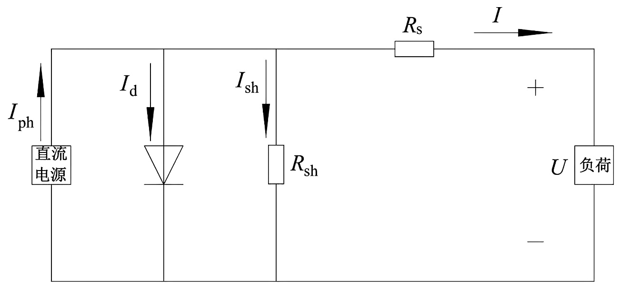

图2-2 光伏电池等效电路模型

如图2-2所示，光伏电池将光能转换为电能，其工作原理可以用以下等效电路模型表示：



式(2-1)中， 为光生电流，光生电流是由光子在光伏电池中产生的电流。它与接收到的太阳辐射成正比，并受到温度影响。光生电流的计算公式为：



式(2-2)中，*G* 是当前辐照度，是参考辐照度，是参考温度下的光生电流，是光生电流的温度系数，𝑇 是当前温度，是参考温度。

二极管电流记作，其通过Shockley二极管的方程被表述为：



式(2-3)中，代表反向饱和电流，表示光伏电池的输出电压， $R_{S}$ 为串联电阻，而𝑛是二极管理想因子，是热电压。二极管电流表示电池中的少数载流子复合引起的电流损失。

是并联电阻电流，可以表示为：



式(2-4)中为并联电阻，并联电阻电流表示由于电池内部缺陷或不完全绝缘造成的漏电流损失。

实际应用中，光伏电池通常连接成光伏组件，由上式（2-1）、（2-2）、（2-3）、（2-4）可以得到光伏电池的函数方程为：



式(2-5)中 和分别是组件中并联和串联的电池数量。通过这个模型，可以准确的描述一个光伏组件在不同电压下的电流输出特性。

### 光伏电池输出特性

（1）电流-电压（I-V）特性

I-V曲线是提供了有关光伏电池性能的重要信息。如图2-3，图2-4所示I-V曲线的形状表示了示光伏电池在特定辐照度和温度条件下输出电流（I）和输出电压（V）关系的图形。

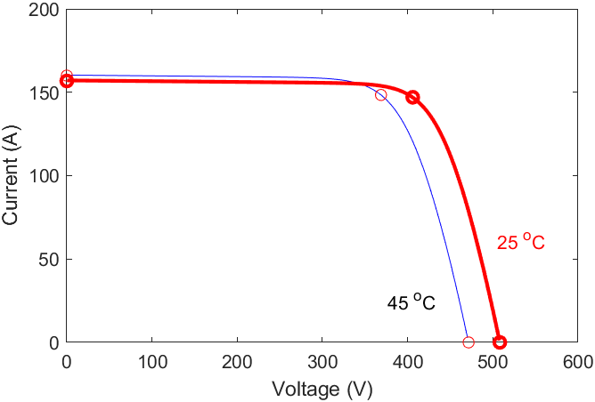

图2-3 固定辐照度下不同温度的I-V特性曲线

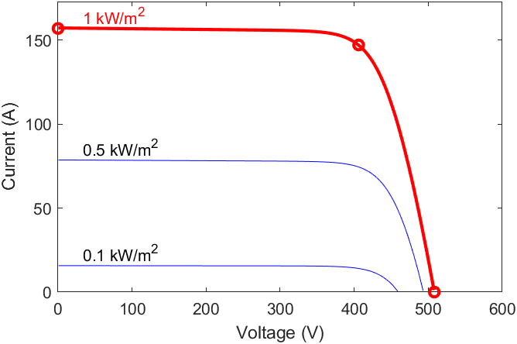

图2-4 固定温度下不同辐照的I-V特性曲线

由图2-3可以看出，当辐照度不变时，光伏电池的短路电流随温度变化影响不大，开路电压随温度的增大减小，开路电压随温度升高而下降：每升高一度，开路电压通常会下降约2mV，呈负相关。由图2-4可以看出，当温度不变时，开路电压随辐照度的变化影响不大，而短路电流与辐照度成正比。

（2）功率-电压（P-V）特性：

P-V曲线表示光伏电池的输出功率（P）和输出电压（V）之间的关系。P-V曲线是从I-V曲线计算得出的，并更清晰地显示了最大功率点（Maximum Power Point，MPP）

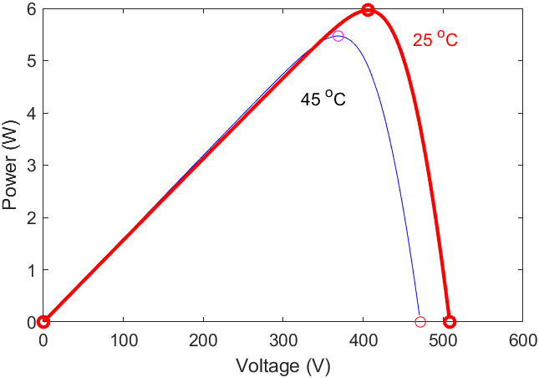

图2-5 固定辐照度下不同温度的P-V特性曲线

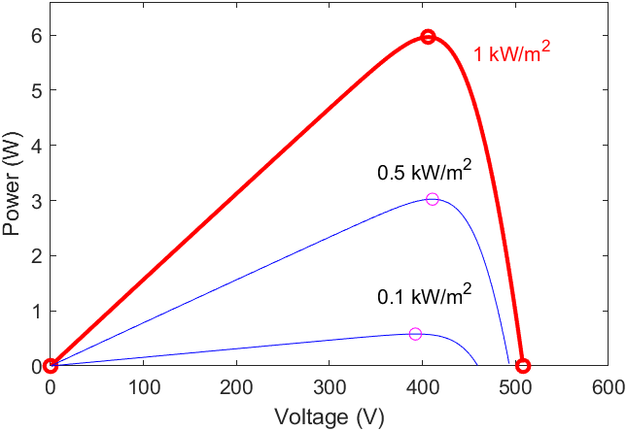

图2-6 固定温度下不同辐照的P-V特性曲线

由图2-5可以看出，在辐照度保持不变的前提下，随着温度的升高，光伏电池的开路电压会显著下降。与此同时，短路电流虽有轻微的增长，但这一增益并不足以抵消开路电压下降造成的影响，导致光伏电池的整体功率输出通常呈现出下降的趋势。

由图2-6可以看出，当温度不变时，当辐照度增加时，光伏电池的短路电流增加，导致光伏电池的输出功率显著增加，这反映在MPP的功率上升。然而，最大功率点电压的变化较小。

## 储能单元分析

### 储能单元数学模型

储能单元是微电网的关键组件，通过存储光伏系统产生的多余能源并在光伏输出低或需求高时提供能源，从而稳定微电网的运行。准确且全面的电池数学模型对于优化微电网性能和设计有效的控制策略至关重要[23]。

蓄电池由于其大容量、高储能密度和技术上的高度成熟，已然成为了一种不可或缺的储能工具，它该装置能够高效地实现电能与化学能的相互转换过程。依据不同的制造材料及反应物质，市面上常见的蓄电池被细分为多种类型，包括但不限于铅酸电池、锂电池、镍氢电池和镍镉电池[24]。尤其值得注意的是，铅酸电池和锂电池因其成本效益高及技术成熟度的优势，而成为广受偏爱的选择，它们被广泛应用于那些需要大容量电能储存的各种场合。

当我们谈到蓄电池的容量时，我们通常会提到其标称容量，这是指在特定的标准环境下，蓄电池能够释放出的电量。然而，我们也需要明白，蓄电池的实际容量会受到外部环境和其放电状态的影响。所谓实际容量，就是在特定的工作环境下，蓄电池真正能够释放出的能量。温度是一个重要的影响因素，特别是在低温环境下，蓄电池的实际容量会有显著的下降。除此之外，放电电流也会对实际容量产生影响。在温度保持不变的情况下，如果放电电流增大，那么蓄电池的容量就会相应地减小[25]。实际容量与放电电流之间的具体关系，可以通过相关的数学公式来精确地描述。



在上述方程中，电池的实际容量以*C*表示，而放电电流则用*I*来标识。Peukert常数n是一个与电池内部构造相关的参数，其数值范围通常落在1至1.4之间，反映了电池特性的细微差异。另一个关键常数K与电池的总容量直接关联[26]。

温度的上升对蓄电池性能有显著影响，它能加快电池内部化学反应的速度，并提升带电粒子的扩散效率。结果，在持续恒定的电流放电条件下，较高的温度会促使蓄电池的实际容量有所增长[27]。这一温度与实际容量之间的关系可以通过公式(2-7)表示。



在公式(2-7)中，当环境温度为*T*1时，可计算出电池的实际容量；而当温度变化到*T*2，电池的实际容量会发生相应变化到，这里利用𝜆（容量温度系数）来表述这种随温度变化的关系。

此外，蓄电池的剩余电量可以用百分比形式表示，即 SoC（State of Charge），范围在 0 到 100% 之间，用于表示电池的当前电量状态。



公式(2-8)中，SoC 表示电池的初始充电状态，通常设定为 1；初始电池容量用表示；放电量用表示，可以通过公式(2-9)计算。



在公式(2-9)中，𝜂 表示充电效率，𝐼代表充放电电流。当电池处于放电状态时，*I*为正值；当电池处于充电状态时，𝐼为负值。



图2-7 蓄电池等效电路模型

蓄电池的等效电路模型如图2-7所示，反映了其放电特性，数学公式如式（2-10）所示。



### 储能单元输出特性

由式（2-10）可知，储能电压随时间的输出曲线如图 2-8所示，在电池放电开始阶段，终端电压会超过正常工作电压，并且迅速降至工作电压水平，这一阶段特性体现为电压的快速下降，被称为指数衰减区，该特性由公式（2-10）的第二项予以描述。紧接着，从工作电压至终止电压的区间，则定义为电池的额定性能区，此区间与公式（2-10）的第三项相对应，期间电压维持在一个较为恒定的水平，确保了长时间稳定放电的能力。然而，当电池接近完全放电状态时，电压会出现急剧下滑的现象，此时必须立即终止放电操作，以防止因过度放电而对电池造成不可逆的损害。终止电压​是电池放电必须停止的电压点[28]。



图2-8 储能电压随时间的输出曲线

## 双向AC/DC变换器数学建模分析

在微电网架构内，直流侧与交流测的电力交互需借助逆变设备，从而使得对微电网的调控实际上就是对逆变器的控制。本文选定三相电压形逆变设备作为核心探究对象，并对其开展数学建模与深入分析。图2-9展示了三相电压型逆变器的电路结构，逆变器交流测连接LC型滤波设备。



图2-9 三相电压型逆变器

（1）三相静止坐标系下的数学模型

以三相全桥逆变器工作于逆变状态为例进行分析，三相变换器的端电压为：



忽略逆变器的等效电阻，将三相逆变器视为工作于理想状态下，根据基尔霍夫的电压定律和电流定律，可以得到电路方程，如公式(2-12)和(2-13)所示：





（2）旋转坐标系下的数学模型

在三相静止坐标系统中，逆变器模型的直观性和物理明晰性虽然显著，但其交流侧变量具有时变性，并且相互之间存在耦合关系，这无疑增加了控制难度。为了更有效地实施控制，我们运用了Park变换的技巧，将原本处于三相静止坐标系下的系统转换至一个与电网基波频率保持同步旋转的两相坐标系统中。关于如何在坐标系统与坐标系统之间进行转换的，可以参照公式(2-14)与(2-15)。





图2-10清晰地描绘了坐标与坐标的内在联系：



图2-10 abc，dq坐标系示意图

如图2-10所示，代表逆变器端电压的相角，具体为，这个参数能够通过三相锁相环（PLL）技术精确测定。值得注意的是，该锁相环技术不仅能测定电压，还能检测频率，各记与。利用公式(2-14)，我们可以对公式(2-12)和(2-13)执行Park变换，进而推导出在旋转坐标系统下的新状态方程。





坐标变换的实质在于，它能够将三相静止坐标系统中的基波正弦信号转变为在同步旋转坐标系统下的直流信号，这样的转换显著简化了控制系统的设计工作。然而，从公式(2-16)和(2-17)中我们不难发现，即便在坐标系统中，轴与轴的变量之间依然表现出某种耦合性。图2-11详细展示了在坐标系统下逆变器的结构框架。为了实现轴与轴变量的独立且精确的控制，我们需要进一步研究和实施解耦策略。关于这一解耦算法，我们将在后续的章节中进行详尽的探讨。



图2-11 在坐标系统下逆变器的结构框架

## 本章小结

本章首先介绍了微电网光储混合系统的结构，建立了光伏电池和蓄电池的数学模型，详细分析了其输出特性。了解了三相电压型逆变器的静止状态的数学模型，为便于控制，通过Park变换得到了旋转坐标系下的数学模型，但通过轴与轴的变量之间依然表现出某种耦合性，将在后续的章节中对逆变器采取不同的控制策略实现完全解耦。

# 微电网光储混合系统的协调控制策略

光储微电网的集成控制体系的核心目标是确保系统在并网或孤网状态下均能稳定运行。特别是在孤岛模式中，该控制体系必须能够有效地维护电压和频率在预设范围内，从而确保微电网内部的电源供应与负载需求的均衡。这种集成控制涉及到对微电网中各个组成部分的操作状态和控制策略的全面考量，以确保各组件能够协同作业，构建成一个和谐的整体，而非各自为政。此控制过程旨在达成几个主要目标：（1）保障控制后的电压和频率维持在规定范围内；（2）实现发电单元的输出功率与负载需求的均衡；（3）提升系统的电能质量；（4）确保各组件的控制策略为最优。通过这些措施，我们期望能进一步提升微电网系统的经济效益和运行的稳定性[29]。

本文中对微电网光储混合系统的控制策略包含两个层级：系统级别控制和设备级别控制，基于电压和频率的波动，该体系会对光伏发电组件、储能组件及负载组件进行调度，调整它们的工作模式，以维护系统的功率均衡。例如，在电源输出不足时，可以调整储能组件的运行模式以补足功率缺口；而在电源输出过剩时，则可以通过调整储能组件和光伏组件来合理分配多余的功率。

## 微电网控制策略分类与特点

微电网的控制策略可以大致分为集中控制和分布式控制，每种方法都有其优点和挑战。

集中控制： 在集中控制方法中，如主从控制，中央控制器负责管理微电网内所有组件的运行。中央控制器从各种传感器和设备收集数据，处理这些数据，并发送控制信号以优化微电网的整体性能。这种方法允许高度的协调和优化，因为中央控制器对整个系统有全面的了解。然而，集中控制可能面临与可扩展性、通信延迟和单点故障相关的挑战。随着分布式能源资源（Distributed Energy Resources, DER）和储能系统（Energy Storage System, ESS）数量的增加，中央控制器的复杂性和计算要求也会增加，可能导致瓶颈和响应能力下降。

分布式控制： 分布式控制策略将决策分散到多个控制器或代理，如对等控制，每个控制器或代理管理微电网的特定部分。这种方法通过减少对中央控制器的依赖来提高可扩展性和弹性。每个本地控制器或代理根据本地信息和预定的规则或算法独立做出决策。分散控制可以提高微电网的响应能力和灵活性，因为本地控制器可以快速适应其特定区域的变化。然而，实现分散控制器之间的最佳协调可能具有挑战性，因为这需要复杂的通信和控制算法，以确保单个控制器的动作与微电网的整体目标保持一致[30]。

分层控制策略结合了集中和分散方法的优点，通过将控制组织成不同级别，通常包括初级控制、次级控制和三级控制。这种分层方法允许更高效和有效地管理微电网，典型的分层结构包括：

初级控制：主要负责电压和频率的本地控制，反应迅速，通常通过下垂控制等本地控制算法实现。初级控制器直接作用于逆变器和其他电力电子设备，保持系统的基本稳定。

次级控制：负责系统的整体协调和优化，调整初级控制的设定值，通常依赖于通信系统进行协调。次级控制器对电压和频率的设定进行调整，以恢复系统的参考值。

三级控制：主要负责经济调度和长时间尺度的优化，通常基于预测和优化算法，如模型预测控制（MPC）。三级控制器通过优化能源的使用和分配，提升系统的经济性

如表3-1所示对应不同的运动状况要选择合适的控制策略，可以从以下方面进行考虑

（1）运行模式：孤岛运行、并网运行、动态切换。

（2）系统规模和复杂性：小规模或大规模、复杂微电网。

（3）系统动态特性：负荷和发电波动性。

（4）经济性和优化目标：经济调度和成本优化。

（5）系统可靠性和安全性要求：高可靠性和安全性要求

表3-1 不同运行状况下选择不同的策略

|  |  |  |  |
| --- | --- | --- | --- |
| 运行状况 | 目标 | 推荐策略 | 依据 |
| 并网模式 | 维持系统稳定，优化经济效益 | 分层控制、集中控制或分布式控制 | 分层控制：通过初级控制维持电压和频率稳定，次级控制进行全局协调，三级控制进行经济优化。集中控制能够快速调整供电。分布式控制可以灵活管理多余电力反馈到主电网。 |
| 孤岛模式 | 保持独立运行，确保系统稳定 | 分层控制或分布式控制 | 分层控制：初级控制确保电压和频率稳定，次级控制优化局部资源分配，三级控制进行长时间尺度优化。分布式控制能够提高本地响应速度和鲁棒性。 |
| 过渡模式 | 平稳切换，避免系统冲击 | 分层控制 | 初级控制快速调整，次级控制协调切换过程，确保平稳过渡和重新并网。 |
| 故障或紧急状况 | 快速隔离故障，恢复系统稳定 | 分布式控制或分层控制 | 分布式控制：本地控制器快速隔离故障，恢复系统稳定。分层控制：初级控制迅速响应，次级控制协调全局恢复，三级控制进行长时间优化。 |

## 光伏电池控制策略

光伏电池是微电网中不可或缺的分布式电源，为直流母线提供稳定的电力。其运行效率的高低直接关系到微电网运行的稳定性和经济性。在之前的章节中，我们已经深入探讨了光伏电池的工作原理，并揭示了其输出功率及转换效率易受太阳光照强度和温度等多重环境因子的影响。深入研究光伏电池的P-V输出特性后，可发现，对于每一个电压值，都存在一个相应的输出功率值。特别值得一提的是，在某一特定电压下，输出功率会达到峰值，这个点被定义为最大功率点。值得注意的是，在恒定的环境条件下，这个最大功率点是唯一的。但是，随着外部环境条件，如光照强度和温度的变化，最大功率点的位置也会相应地调整。为了确保光伏电池在各种环境下都能以最优状态运行，我们需要持续追踪这个最大功率点的动态变化。为了实现这一目标，我们采用了最大功率点追踪（MPPT）技术。该技术通过实时监测光伏电池的输出电压来预测当前环境下的最大功率点位置。目前，恒定电压法、扰动观察法和电导增量法等都是广泛应用的MPPT实现方法。借助这些方法，我们能够确保光伏电池在各种外部环境下均能保持最佳工作状态，从而提升其能源转换效率，并有效避免能源浪费。

最大功率点追踪（MPPT）技术通过持续监控光伏电池的输出电压来精准定位当前的最大功率输出点。这一过程中广泛采纳的策略有：恒定电压法、扰动观察法以及电导增量法等[31]。

（1）恒定电压法：图2-6显示，尽管在不同光照条件下最大功率点的电压有所不同，但通常在一个较为固定的范围内，大约是开路电压的0.78倍。因此，将输出电压设定在0.78倍的开路电压即可接近最大功率点。该方法优点在于控制设计简单；缺点是精确度较低，难以适应较大的环境变化。

（2）扰动观察法：首先会检测和记录光伏电池的实时工作状况，这包括端电压和输出电流的具体数值。紧接着，会对系统实施小幅度的扰动，之后再次测量扰动后的输出功率，并将其与之前未受扰动时的输出功率进行对比。若发现输出功率有所提高，那么就会继续沿着当前的方向进行调整；反之，如果输出功率下降，则会改变调整方向，继续探寻最大功率点的位置。这一方法的优势在于其操作简便、结构明了；然而，它也存在一定的不足，尤其是当设置的步长不合理时，可能会导致在最大功率点周围出现振荡的情况。

（3）电导增量法：它主要是通过测量光伏电池的电压和输出功率，进一步对电压进行微分处理，从而得到功率的变化趋势。根据功率变化量的正负情况来确定调整的方向。具体来说，若功率的变化量为正，意味着随着电压的提升，功率也在增加，这时应继续在当前方向上进行搜索；如果功率的变化量为负，说明随着电压的上升，功率反而在下降，这时需要改变搜索方向；当功率的变化量恰好为零时，便意味着我们已经找到了最大功率点。此方法的突出优点在于其出色的跟踪性能以及稳定的输出功率；但相对应的，它对控制系统的精确性有着更高的要求，并且需要借助更多的设备来实现这一过程。综上所述，本文选择电导增量法来实现光伏电池的最大功率点追踪（MPPT）控制。其具体实施流程如图3-1示：

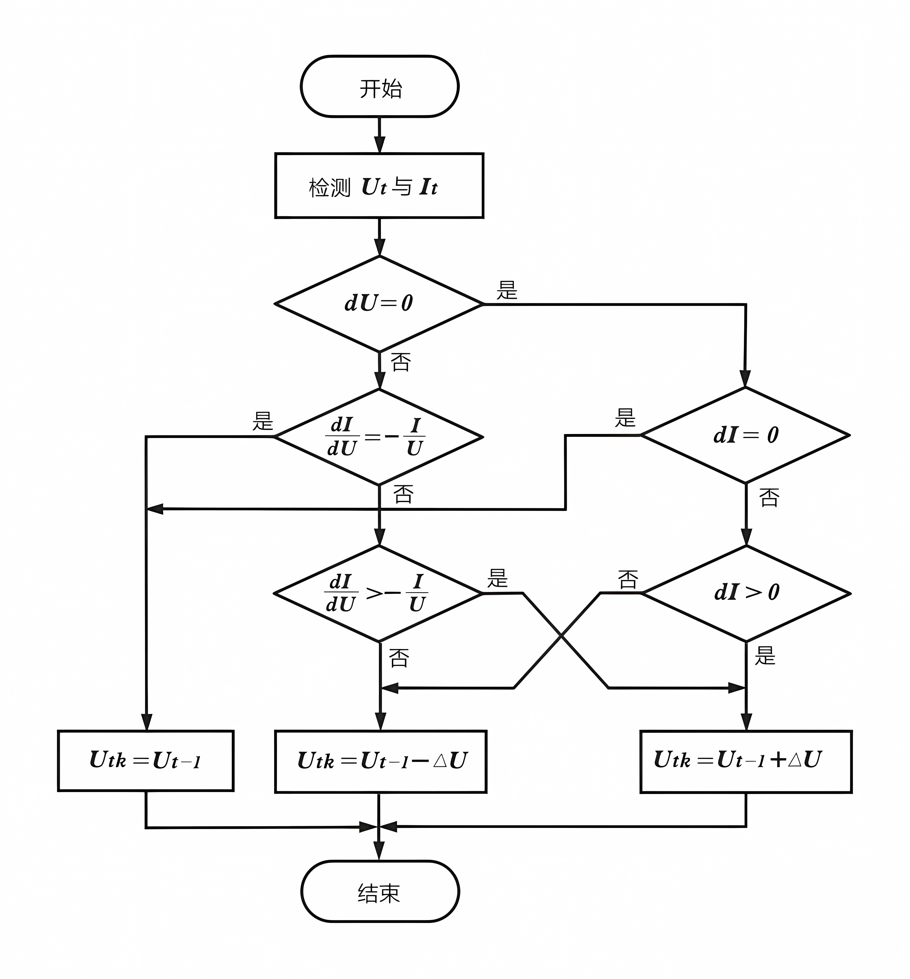

图3-1电导增量法控制流程图

欧姆定律指出，功率𝑃可通过电压𝑈和电流𝐼的乘积计算得出，即



其中，𝑃代表光伏电池的输出功率，U是输出电压，而I则是输出电流。为了进一步分析功率变化对电压和电流的依赖性，我们可以对公式(3-1)进行求导：



根据导数的定义，可以推导出：



根据式(3-2) 和(3-3)，可得：



在进行光伏电池的最大功率点跟踪（MPPT）控制时，不同光照条件下可能会导致输出电压产生波动。为了稳定输出电压，可以采用恒压控制方法。图3-2展示了光伏恒压闭环控制的原理图。其中，是通过MPPT电导增量法计算得到的最大功率点对应的电压，而反馈到光伏电池出口电压为。将这两个数值进行对比，并将误差输入到PI控制器中。经过PI控制器的处理，会生成一个PWM脉宽调制信号，这个信号用于控制IGBT的开关状态，以实现最大功率追踪。



图3-2 光伏恒压闭环控制原理图

## 蓄电池控制策略

蓄电池的控制目标变为维持直流母线电压恒定，即采用恒定电压控制策略，若母线电压小于额定值，储能电池放电，DC/DC 变换器工作在Boost 状态，母线电压升高；若母线电压大于额定值，储能电池充电，DC/DC 变化器工作在Buck 状态，母线电压降低。其控制过程的流程图如图3-3示：



图3-3蓄电池控制原理图

在电压外环中，我们实时采集直流母线电压，并将其与额定电压进行比较。两者的差值经过PI控制器的调节，该控制器的输出值，将作为电流内环的参考电流。在电流内环中，参考电流会被用来与蓄电池的实际电流做对比。当母线电压低于其设定的标准值额定电压时，这表明母线电压不足，为了弥补这一不足，蓄电池必须输出能量给母线，因此此刻的电流参考值设定为正值。反之，如果母线电压超过了额定电压，说明母线电压偏高，电流参考值被设定为负值，从而促使蓄电池进入充电模式。电流内环将实时监测的电流值与预设的参考值进行对比，并借助PI控制器来进行调整。这一调节过程随后与载波信号相结合，产生出驱动双向DC/DC变换器所需的控制指令。从而实现对蓄电池充放电的精准控制[32]。

## 双向AC/DC变换器控制策略

在微电网光储混合系统中连接交流侧和直流侧，并实现两者之间的功率平衡，主要依靠交直流母线间的AC/DC变换器。在交直流混合微电网的稳定运行中，AC/DC变换器的作用至关重要，主要体现在以下三个方面：

（1）当微电网进入并网运行状态时，转换器采取P/Q控制策略。这一措施能确保将直流侧多余的光伏发电能量，稳定地通过交流侧集成到大电网中，进而显著提升直流侧光伏能源的利用效率。

（2）在孤岛运行状态下，AC/DC变换器采用V/f控制策略。该策略能够有效维持交流母线的电压和频率稳定，确保在交流与直流系统间实现功率的均衡传输。

（3）当系统在并网运行与孤岛状态之间转换时，AC/DC变换器扮演着核心角色，负责实现功率的平稳过渡，以确保切换期间系统的稳定性。在控制策略方面，P/Q控制采取了一种复合设计，即功率外环与电流内环的双环控制结构，以此来调节。相比之下，V/f控制则运用了电压外环与电流内环相结合的控制策略。

### 并网运行时PQ控制策略

PQ控制被广泛应用于微电网并网运行系统中。在这样的系统环境下，由于主电网电压的稳定支持，光伏电源可以被视作一个提供恒定功率输出的单元。在这种控制模式下，操作员仅需设定所需的输出功率值，微电源便会根据这一设定值进行运作。当光伏储能系统进行并网运行时，储能系统扮演着主控电源的角色，它的核心职责在于维持电压与频率的稳定，确保电力系统的功率均衡。在此体系中，光伏发电系统扮演辅助能源的角色，旨在充分挖掘分布式能源的潜力。为此，系统配置的逆变器采纳了PQ控制策略，以确保持续输出最优化的电能功率。

PQ控制的核心目标是调整分布式电源的有功和无功功率输出，使其逐渐接近并稳定在预设的功率参考值上，最终确保电源能够精确地按照设定值进行功率输出。而电压矢量定向的功率控制，其核心在于对瞬时有功和无功进行的闭环管理。为了深入理解这一控制机制，我们首先需要详尽地探讨逆变器输出瞬时功率的计算过程。在三相交流电系统中，我们设定相电压矢量为，由，，三个分量构成，同时设定相电流矢量为，包含，，三个组成部分，其矢量关系展示在图3-4。



图3-4三相静止坐标系中电压电流矢量投影关系

在图3-4，是瞬时功率因数，其中符号表示相电压和相电流之间的矢量相位角差。通过应用特定的坐标变换技巧，相电流被分解为两个关键部分：一部分是有功分量，它与相电压方向一致；另一部分是无功分量，与相电压呈正交关系。换言之，相电流与相电压的点乘结果直接给出了瞬时有功功率的值；而它们的叉乘的模，则表示了瞬时无功功率的大小。综上，通过特定的数学运算，我们可以从相电压和相电流的关系中，推导出电力系统的瞬时有功与无功功率，即：



根据式(3-5)，我们可以推导出瞬时有功功率与瞬时无功功率的表达式：



在式(3-6)中，所提及的、、满足以下特定条件



当我们谈及在三相静止坐标系下测量的有功功率和无功功率时，需注意，这些数据可以经过坐标变换，被转换到同步旋转的坐标系中进行计算。在此坐标系下，有功功率和无功功率的计算公式将会有所变化，具体公式为：



PQ控制运用了双环控制机制，即功率外环与电流内环相结合的策略[33]。功率外环的设计存在两种主流方法：

方法一是建立在数学关系式(3-8)的基础之上的，它采用了电压矢量定向控制策略。具体而言，就是将电网侧电压的空间矢量方向与轴相校准。在此框架下，轴被定义为有功功率的参考轴，而轴，以90度的角度超前于轴，被视为无功功率基准的坐标轴中，轴和轴分别表示电网侧电压在坐标系中的分量，而与之对应，变换器输出电流在该坐标系下的分量则由和来表示。若电网侧电压呈现出标准的对称三相正弦波形，那么轴上的电压分量将会归零，从而使得公式(3-9)得以简化为：



方法二则是依据实地测量点所采集的电压与电流数据来计算系统的有功功率和无功功率。这些计算得出的功率值会与我们预设的功率参考值P和进行比对，并求得它们之间的差值。这个差值会进一步通过一个PI控制环节进行处理，以确保系统的稳定性和响应速度，对应框图如图3-5所示。



图3-5 方法二功率外环

本文采用方法一由上章中的(2-16)可得，经过变换得到的轴分量仍存在耦合关系，为了实现对和的单独控制，需要解耦。其控制方程为：



将解耦控制方程式(3-10)代入到原始的关系式(2-16)中，我们可以得到新的关系表达式。



通过分析新得到的公式(3-11)，我们可以明确，采用式(3-10)所表示的解耦策略，确实能够有效地对轴和轴的分量进行解耦处理。

关于PQ控制的解耦过程，可以详见图3-6展示的解耦框图。在这张图中，右侧虚线所标示的部分，即为我们设计的电流内环结构。

图3-6 PQ控制解耦框图

### 孤岛运行时VF控制策略

VF控制策略通常采纳电压外环与电流内环相结合的双闭环调控模式。此策略利用逆变器反馈的电压信息来调整交流侧输出电压，确保电压稳定性。其中，电压外环扮演着维持输出电压恒定的核心角色，而电流内环则构建了一个响应迅速的电流跟随系统，大大增强了系统应对瞬时扰动的能力。这种电压电流双闭环控制充分利用了系统的实时状态信息，使得它的动态表现优越且稳态准确度很高。重要的是，电流内环通过拓宽逆变器控制系统的工作频带，加速了逆变器的动态响应，显著提升了其对抗非线性负载干扰的适应力。这些措施的协同实施，有效减少了逆变器输出电压中的谐波成分，进而保障了输出电压的高质量。

由于VF电流内环的设计与PQ控制法中的电流内环在原理结构上具有相似性，因此在这里不再做过多阐述。接下来，我们将着重探讨电压外环控制的设计。由于输出电压和之间有耦合作用，所以需要实施解耦控制。在电压外环中，我们采用了PI控制器来实现对输出电压的无静差调节。在关于和的控制方程，具体如下所示：



将公式（3-12）进行Park 变换可得：



图3-7呈现的VF控制策略，该架构由电压外环和电流内环协同工作。具体而言，电压外环的输出结果被有效整合为电流内环的指令输入，需要特别指出的是，无论是电压外环还是电流内环都使用了PI调节器来实现精确控制。



图3-7 VF控制解耦框图

在图3-7中，和两个变量分别表示了轴与轴滤波器的输出电压的设定值，而和则对应轴和轴的实际测得的电压数值。类似地，和各自代表轴和轴滤波器输出电流数值。另一方面，和是轴和q轴变换器的输出电流参考值，而和则分别表示轴和轴变换器的实际输出电压值。为了得到频率支持，我们设定了一个频率参考值，并采用了PLL锁相技术。通过这种方式，我们实现了一种电压定向的矢量控制方法，具体是通过将轴与滤波器的输出电压矢量对齐来完成，在该控制策略中，外环的作用体现在对比滤波器输出电压的设定值与实际测量值，并据此产生一个误差信号，此信号经过PI调节后予以释放。内环执行相似的比较操作，不过其关注点在于变换器的输出电流，即参考值与实际测量值之间的差异，同样历经PI调节过程。这一内外环机制确保了系统稳态下的误差被最小化至零，其中电流内环构建了一个高效的电流跟随系统，极大增强了系统应对瞬时扰动的动态响应速度[34]。

## 本章小结

本章详细探讨了微电网光储混合系统的协调控制策略。针对光伏电池，采用了电导增量法来实现最大功率点跟踪（MPPT）控制，确保光伏电池在各种环境条件下均能以最大功率进行输出，最大化地利用太阳能资源。对于蓄电池的控制，选择了恒定电压控制策略，旨在维持直流母线电压的恒定，保障系统的稳定运行。在双向AC/DC变换器的控制方面，根据系统运行模式进行灵活调整，并网模式下采用PQ控制策略确保光伏发电稳定并入主电网，孤岛模式下切换至VF控制策略维持交流母线电压和频率的稳定。

# 微电网光储混合系统的建模与仿真

## 微电网光储混合系统系统建模

基于之前章节对微电网光储混合系统的架构及其控制机制的深入剖析，本研究决定利用Matlab/Simulink软件平台，构建相应的仿真模型，以进一步检验其实际应用的可行性。

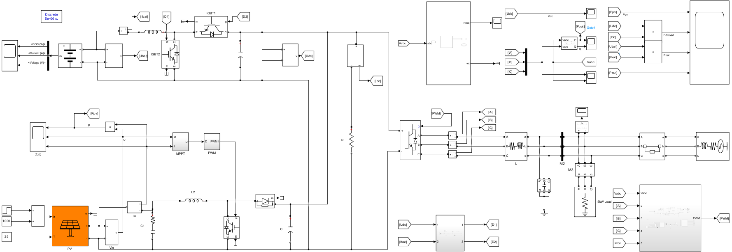

图4-1 微电网光储混合系统仿真模型

图4-1展示了我们所构建的微电网光储混合系统的仿真模型。在本设计中，我们将直流母线的电压设定为750V，这样的设计能够满足如电动汽车等直流负载直接插入进行快速充电的需求。同时，交流母线的相电压被设计为380V，频率为50Hz，这一标准与大电网保持一致。因此，交流负载可以直接接入交流母线，无需经过变压器进行转换。

根据光伏电池的等效电路原理，在深入分析了光伏电池的数学模型，以及温度、光照对电池输出功率的影响后，我们在MATLAB/Simulink仿真平台上构建了相应的仿真模型，具体可参考图4-2。在此仿真设置中，我们将光伏发电系统中的光伏板置于25℃的恒温环境，并设置辐照强度为1000。同时设置光伏阵列额定功率约为70kW，可详见图4-3的详细标示。

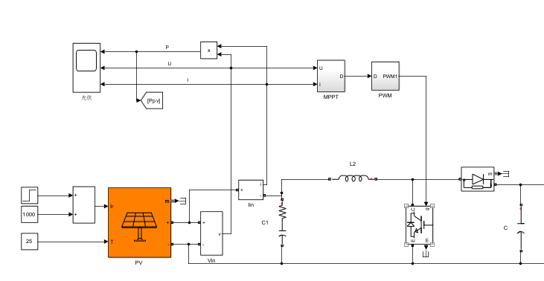

图4-2 光伏发电仿真模块

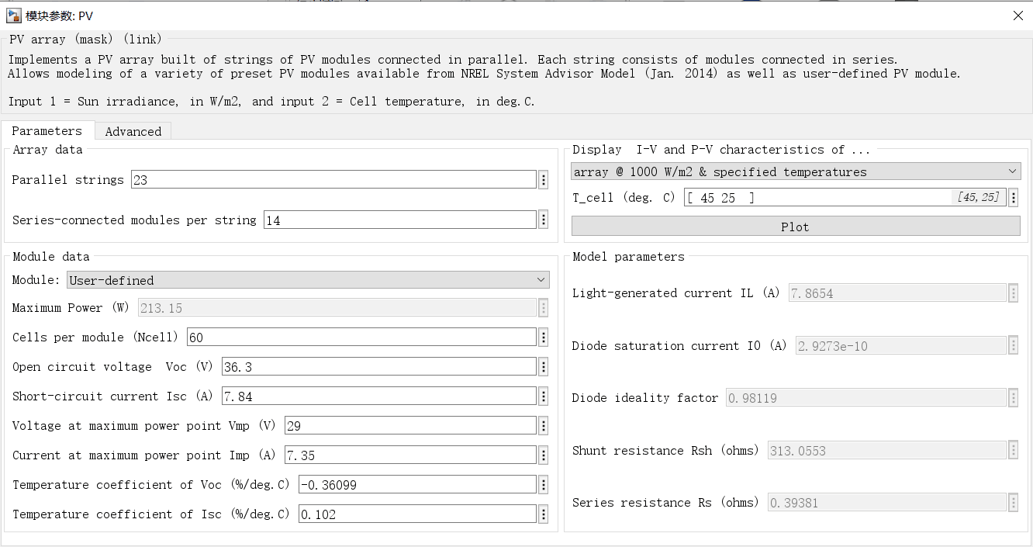

图4-3 光伏板参数设置

由于光伏电池原始输出电压相对较低，为满足与直流母线的并网要求，需提升其电压至适当水平。为此，本研究如图4-2采用了Boost电路来实现最大功率点的跟踪控制。在此过程中，我们通过采集光伏电池的输出电压及其功率数据，进一步计算出最大功率点跟踪的方向。随后，我们根据这些数据调制出PWM波，以精确控制IGBT的开关状态，从而达到调节电压的目的。电导增量法用于最大功率点追踪的仿真模型，可参考图4-4。

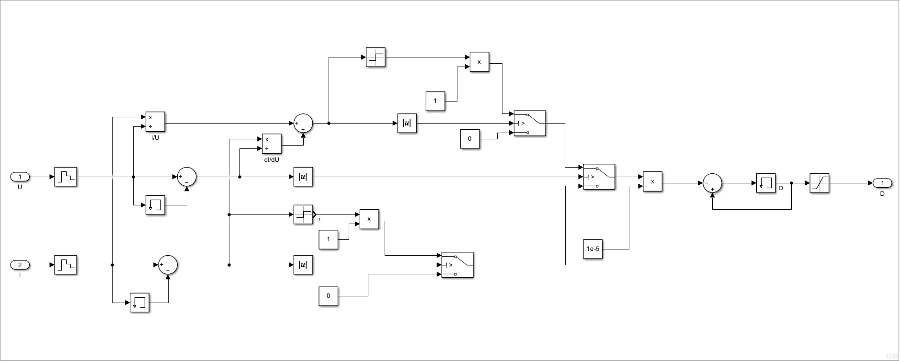

图4-4 MPPT模块

为保持直流母线电压的平稳，蓄电池特采用恒定电压控制策略。关于蓄电池直流控制的仿真模型，可详见图4-5。

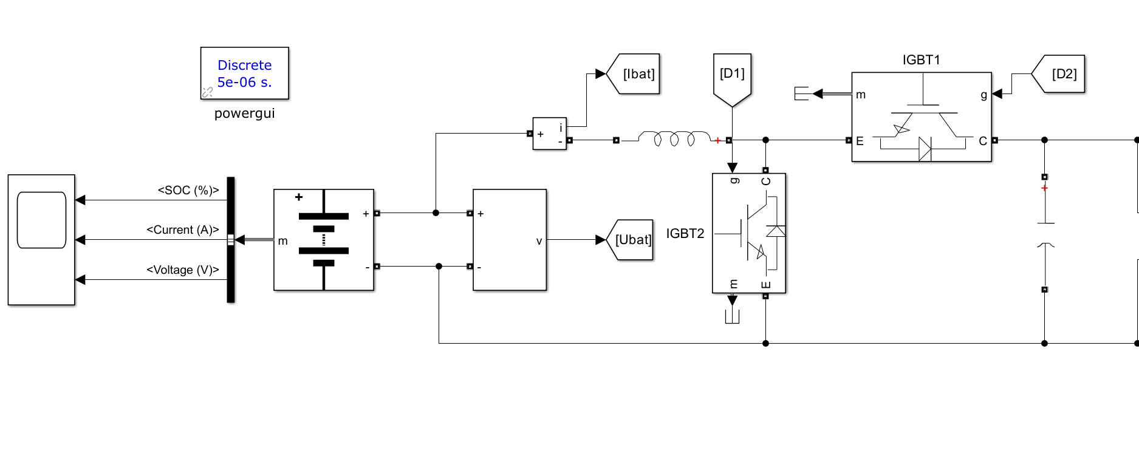

图4-5 蓄电池仿真模块

图4-5清晰地展示了蓄电池仿真模块，设置额定电压为200V，额定容量为50Ah，且起始时电量设为80%。为了实现保持直流母线稳定，蓄电池则要灵活充放电，我们选用双向Buck-Boost电路。在蓄电池充电过程中，该电路会切换至Buck模式运作，此时IGBT1受PWM信号精确调控，而IGBT2则维持断开状态。相反，在蓄电池放电时，双向Buck-Boost电路会转至Boost模式，此时IGBT2由PWM信号主导，IGBT1则保持断开。这种精妙的设计确保了蓄电池能够依据系统实际需求，高效且稳定地进行充放电操作。图4-6为蓄电池的恒定电压控制策略。

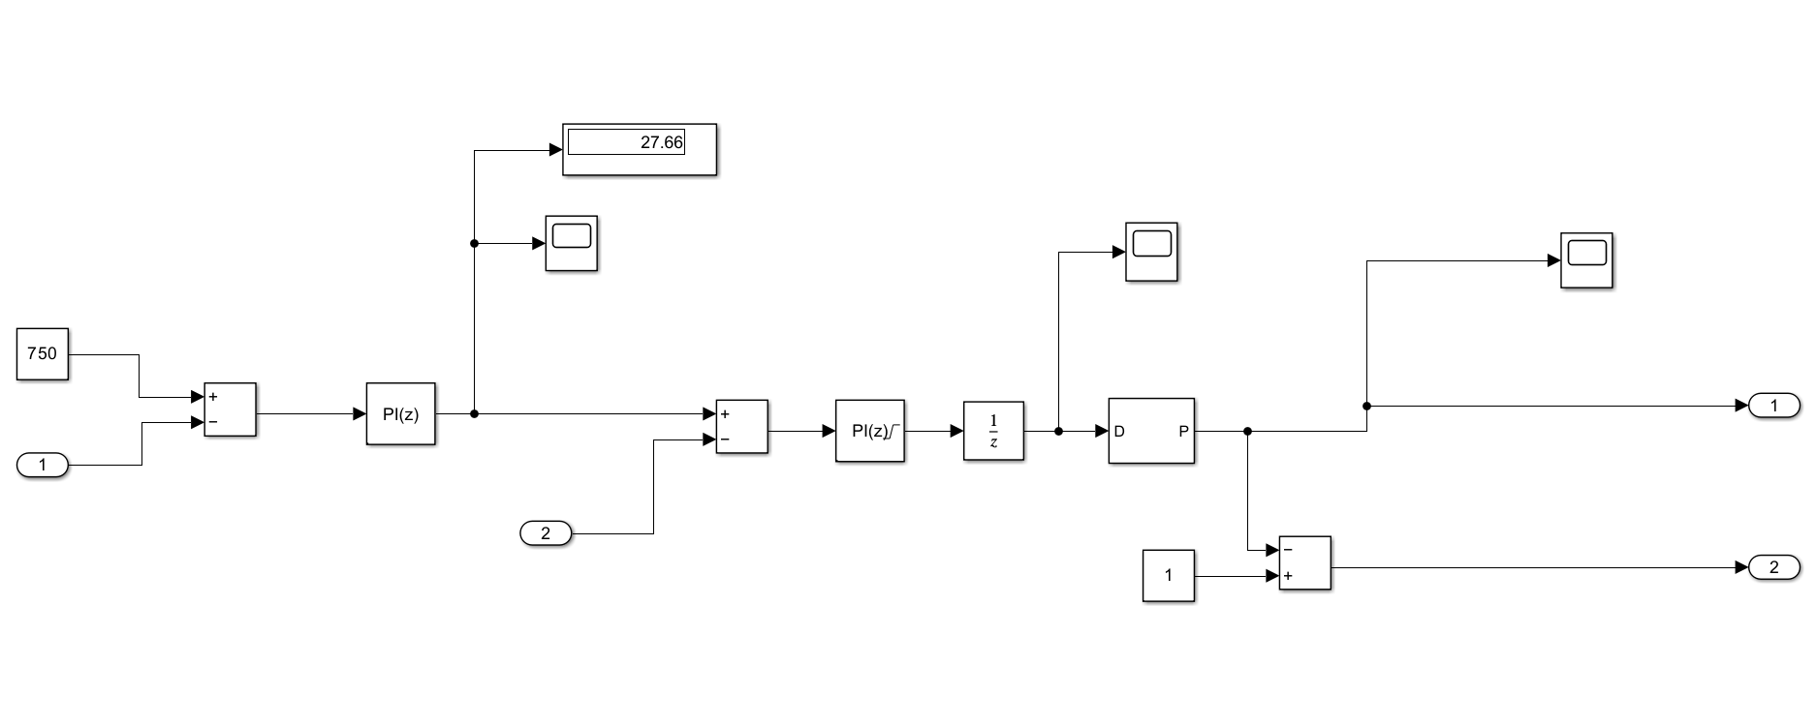

图4-6 蓄电池的恒定电压控制策略

DC/AC逆变器如图4-7所示，左侧为直流侧连接直流母线，右侧为交流测连接大电网与交流负载。图4-8为逆变器参数设置。

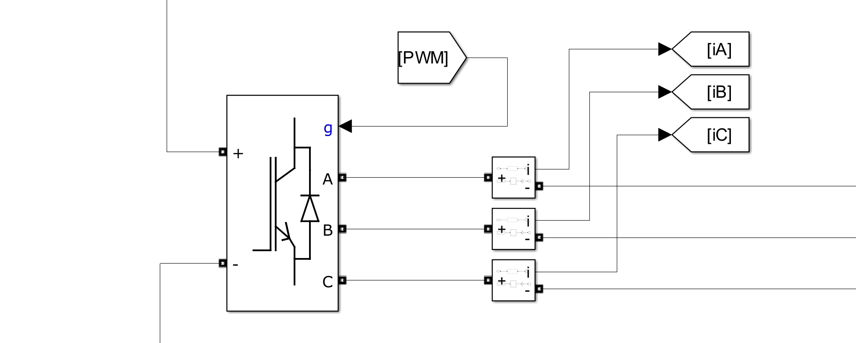

图4-7 双向AC/DC变换器仿真模块

-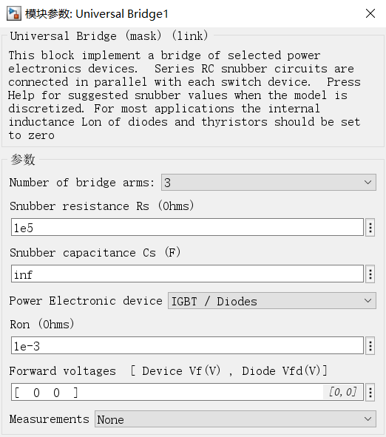

图4-8 双向AC/DC变换器参数设置

图4-9为逆变器PQ控制策略建模：

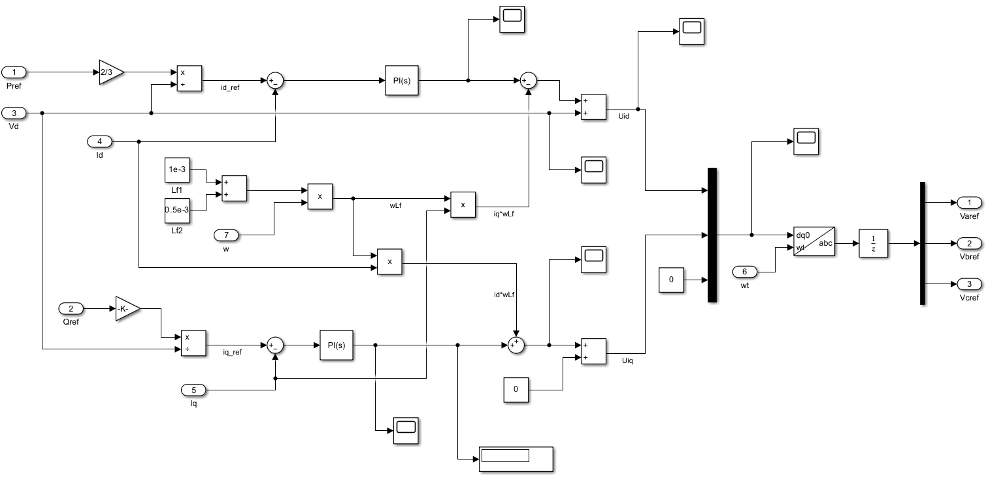

图4-9 PQ控制模块

图4-10为逆变器VF控制策略建模：

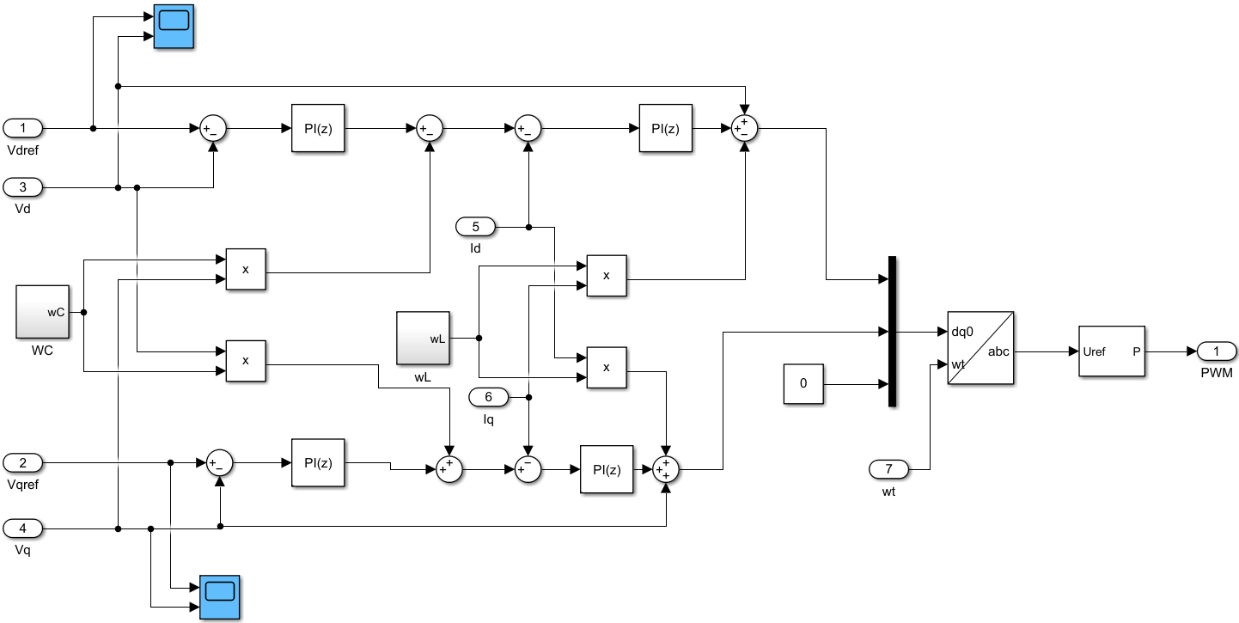

图4-10 VF控制模块

图4-11为离并网切换控制策略，图中的两个锁相环（PLL）其通过锁相技术，采集交流测的相位，电压，频率等信息在并网状态、孤岛状态、并网转孤岛和孤岛转并网的过程中起到了关键作用。在并网状态下，PLL用于同步和稳定电网频率和相位，确保逆变器输出与电网保持一致；在孤岛状态下，PLL生成频率和相位参考信号，确保微电网内部的频率和相位稳定；在并网转孤岛时，PLL通过检测频率和相位的异常变化，作为孤岛检测触发控制模式从PQ切换到VF，确保系统平稳过渡；而在孤岛重新并网时，实时监测和调整微电网的频率、相位和电压，实现预同步。在并网前，PLL跟踪主电网的频率和相位，并调整微电网逆变器的输出，使其频率和相位逐渐与主电网同步，同时匹配电压幅值。使得微电网和主电网的电气参数一致，避免电压和频率的剧烈波动，实现平滑过渡和系统稳定。

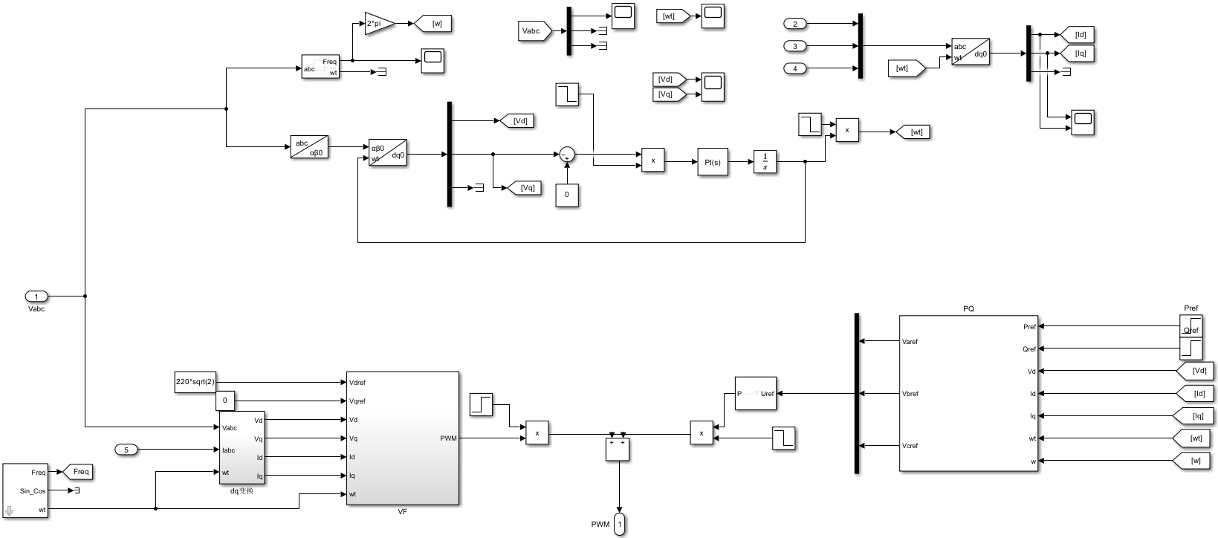

图4-11 离并网切换控制策略

* 1. 并网与孤岛状态仿真分析

### 并网运行分析

设置光照强度为1000W/m2，温度为25℃，接近标准测试环境。由计算可得此时光伏电池理论最大输出功率 Ppv为：



设置直流母线电压750V，直流负载纯电阻10Ω，此时直流负载理论功率Pdcload为：



设置直流侧向交流侧输送的功率从17KW，交流侧电压为380V，频率为50HZ，与大电网相连，进入并网运行状态

我们通过MATLAB/Simulink 的仿真可以得，光伏输出的电压、电流以及功率的变化情况，仿真波形如下图4-12所示

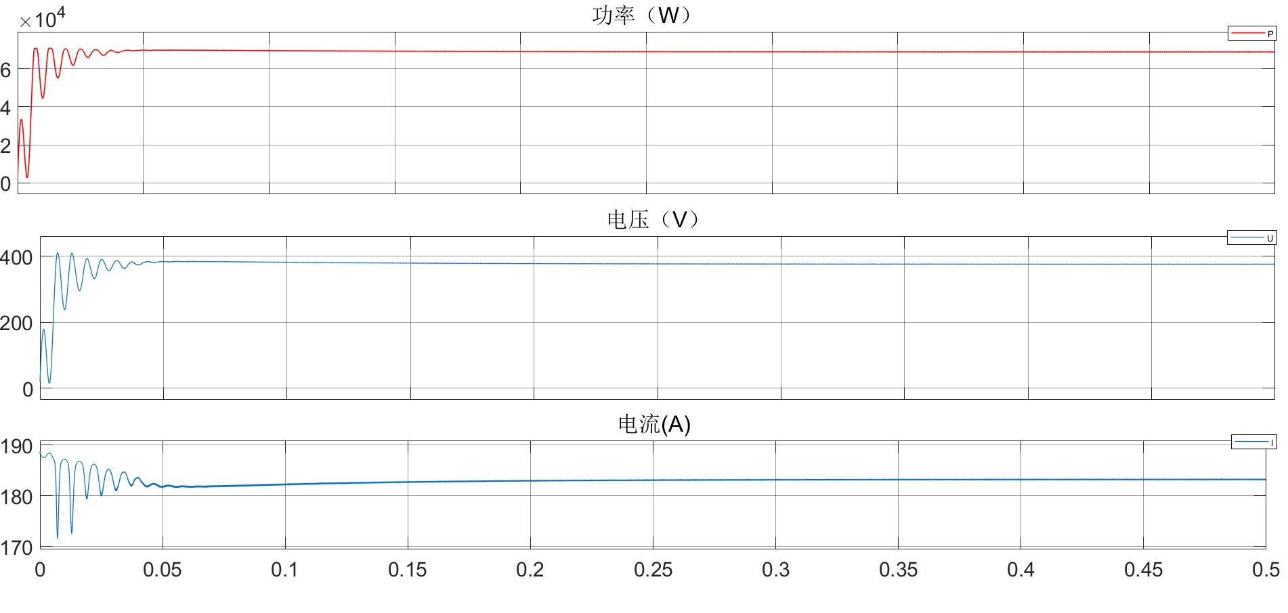

图4-12 并网运行时光伏输出曲线

由上图4-12可见，光伏电池的输出功率在大多数时间内都维持在最大功率点。在开始的0.05秒内，由于MPPT（最大功率点跟踪）算法正在寻找最优工作点，因此输出功率出现了震荡。然而，一旦系统达到稳定状态，输出功率便稳定在了最大功率输出点，此时的波形明确显示出输出功率稳定在68KW，这与我们先前的理论分析相吻合。

根据蓄电池的输出曲线图4-14分析可知，三条曲线分别表示电池的荷电状态SOC、电池向回路中提供的电流以及电池两端的电压，通过观察发现蓄电池荷电状态曲线下降此时储蓄电池处于放电状态；

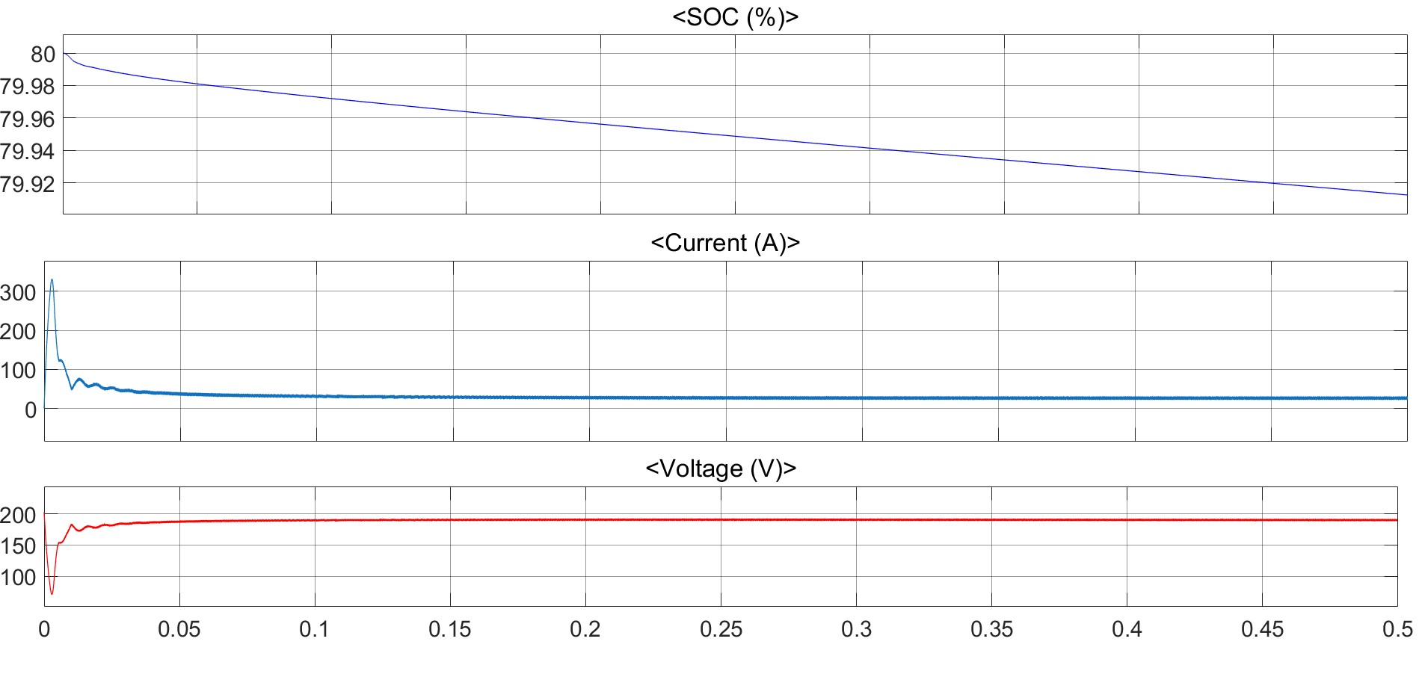

图4-14 蓄电池的输出曲线图

此时直流母线电压波形如图4-15所示

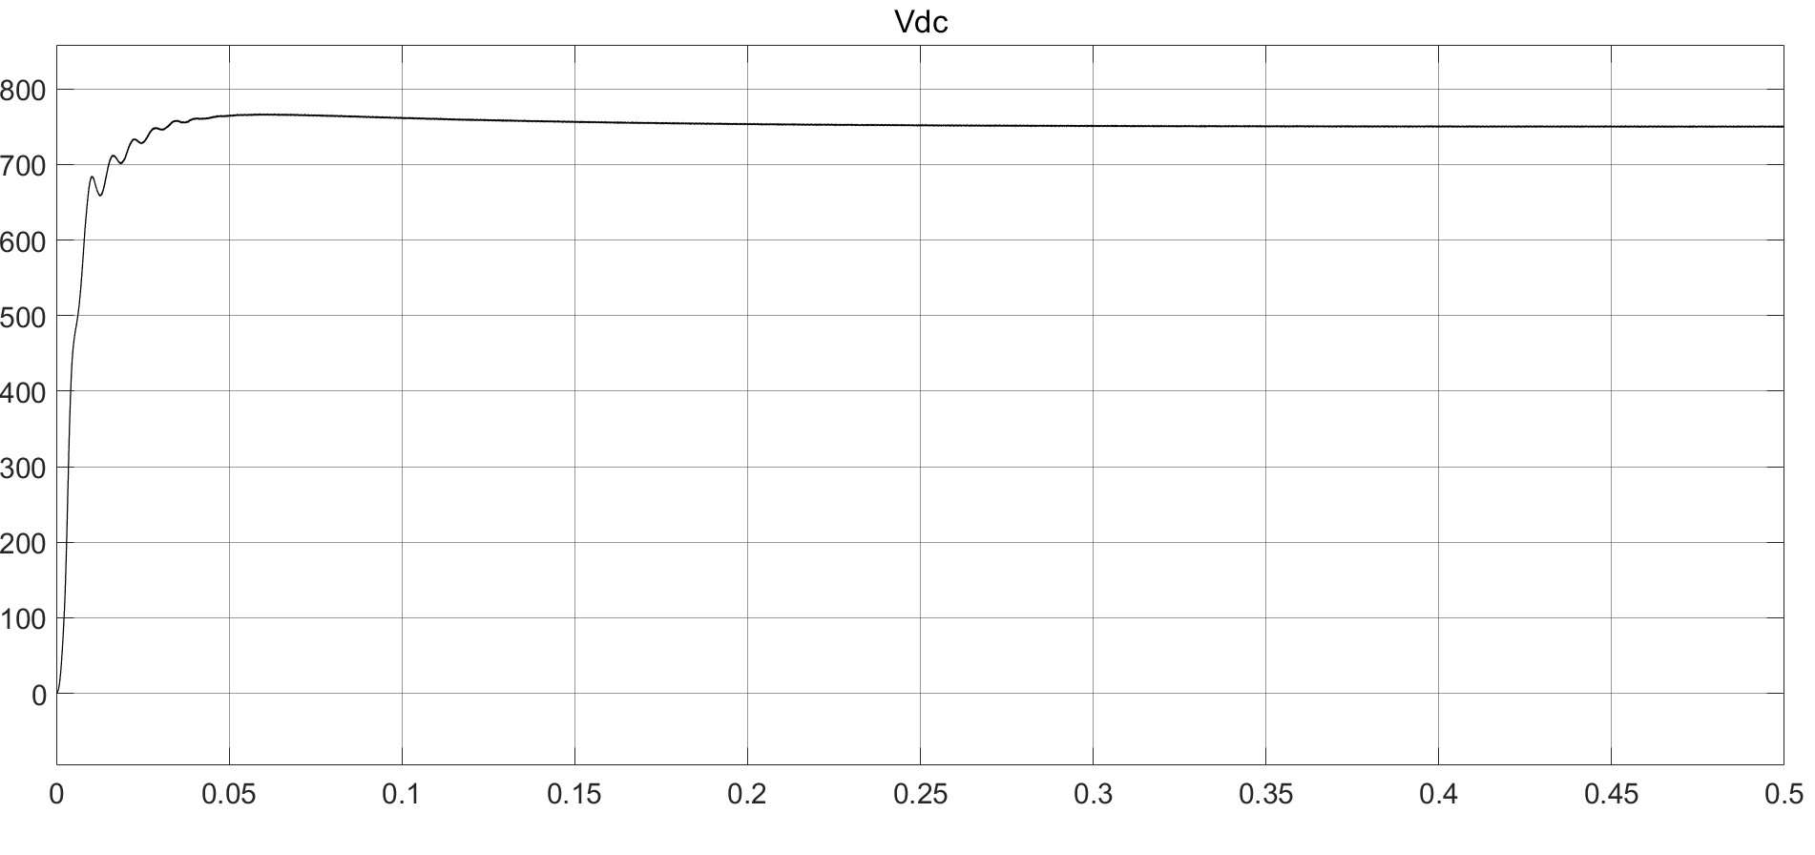

图4-15 并网时直流母线电压波形

通过观察直流母线电压上升,并马上进入稳定状态，波动幅度小，总体上始终维持在750V 附近，符合运行要求。

此时交流母线电压电流波形如图4-16所示。

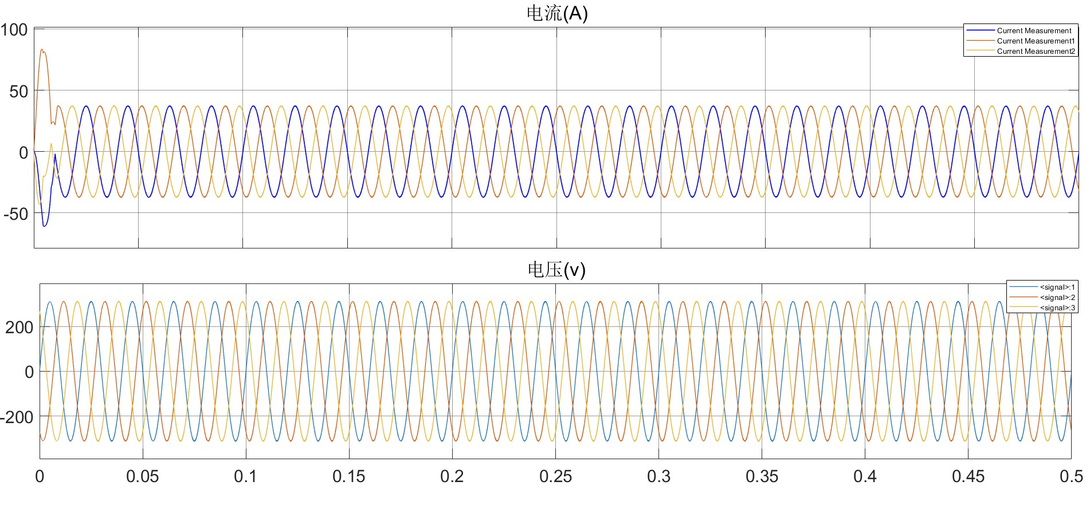

图4-16 并网时交流测电压电流波形

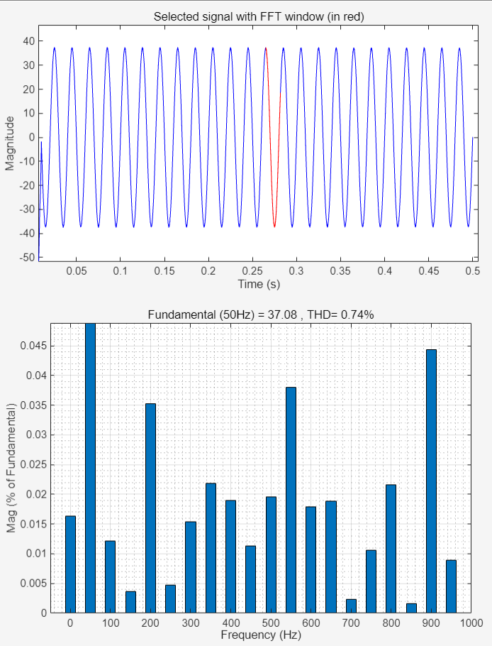

图4-17 并网电流FFT分析

根据图4-16的观察结果，可以明显看出，在PQ控制策略下实现并网时，并网电流与交流主网电压的相位是完全一致的。此外，为了评估并网电流的质量，如图4-17我们特别选取了一个周期的并网电流进行谐波总畸变率的分析。通过FFT（快速傅里叶变换）分析后，我们发现该在50HZ的要求下，波形的谐波总畸变率仅为0.74%，这一数值远低于5%的并网标准，可以并网。

根据功率守恒可知，此时光伏电池发出的有功功率，蓄电池输出的有功功率，直流负载消耗的功率，在交流测测得的直流侧流向交流测的有功功率相等，四者之间应满足以下代数关系：



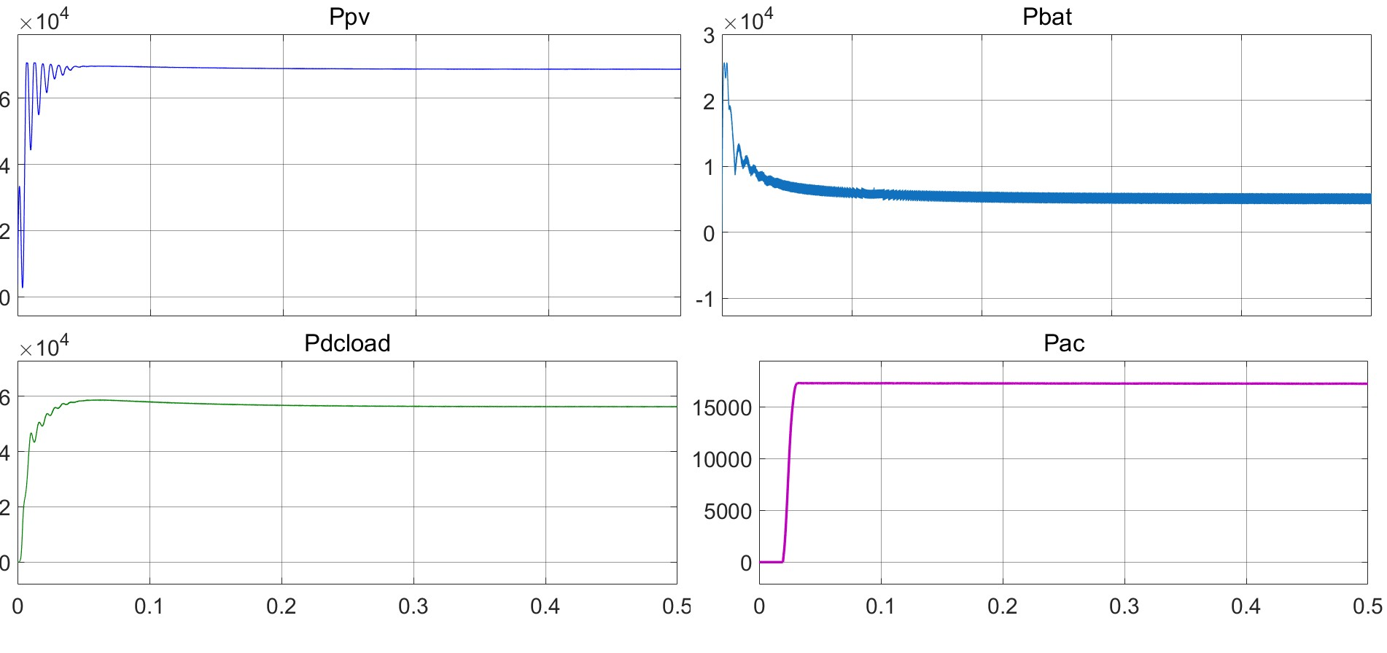

图4-18 并网时功率波形图

由图4-18可知，并网运行时：



符合上式子(4-3)。满足功率守恒的要求

综上所述，这些结果充分证明了前文中的算法设计和模型搭建是成功的，有效地实现了我们的预期目标。

### 孤岛运行分析

设置交流负载为5KW，断路器0.5s后动作，其余参数与并网运行时相同，此时微电网光储混合系统与大电网断开，直流侧向交流侧供给的功率从17KW变5KW，进入孤岛运行状态。

微电网由并网转为孤岛运行后，光伏输出的电压、电流以及功率的变化情况，仿真波形如下图4-19所示

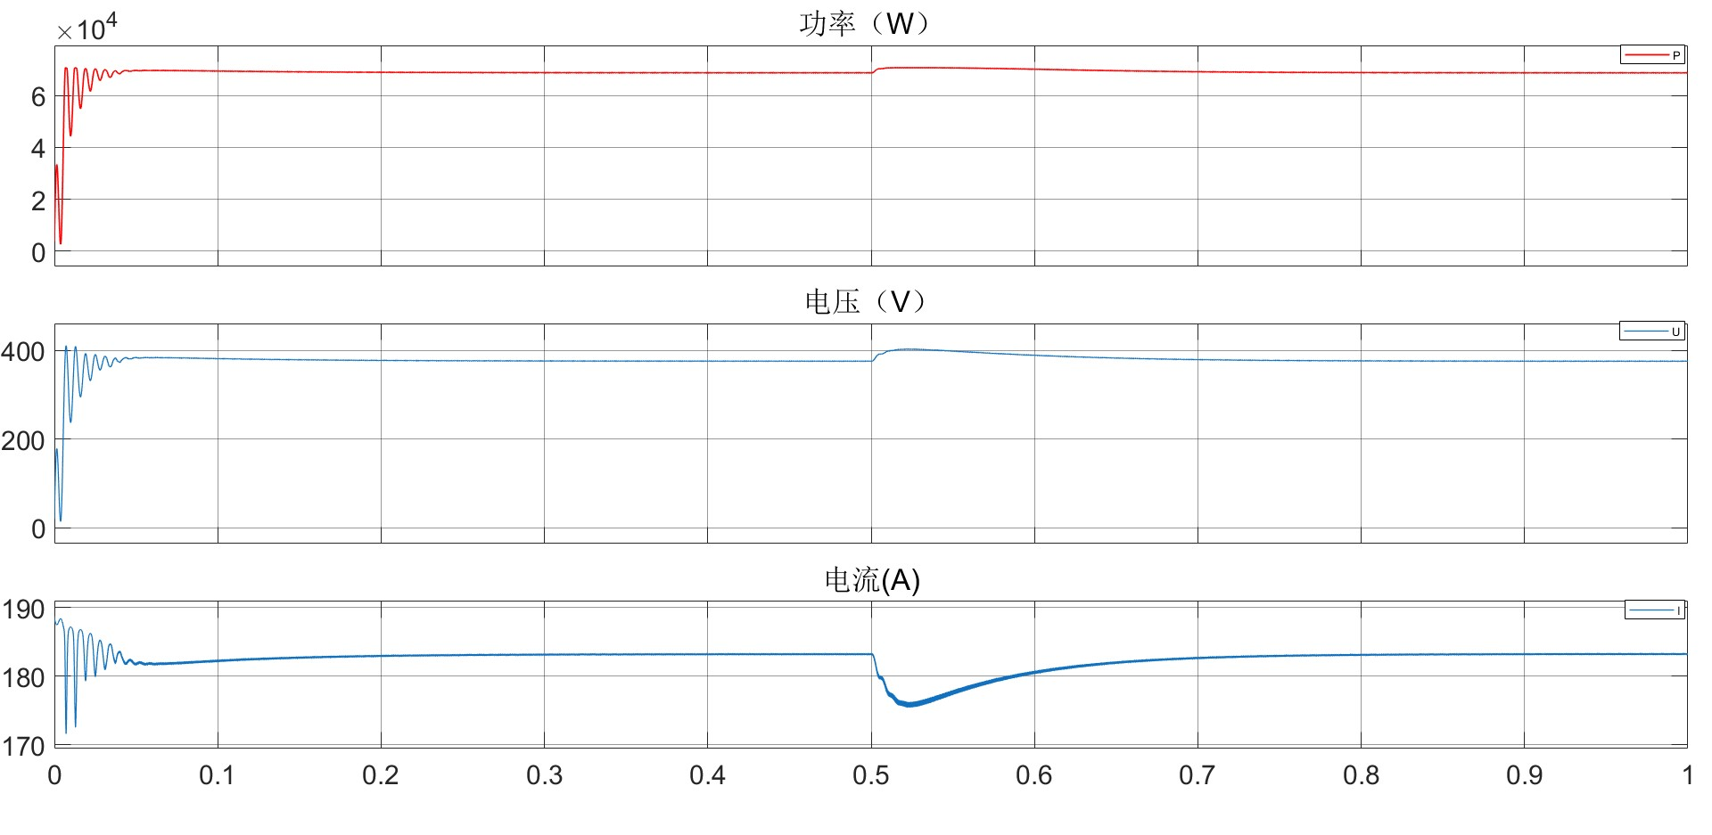

图4-19 光伏电池输出曲线图

由图4-19可知，光伏电池的输出功率在0.5s后依旧能够持续保持在最大功率点。在离并网切换的动态变化过程中，由于最大功率点追踪（MPPT）算法的应用，输出电压会产生一定的震荡现象。然而，当系统进入稳定工作状态时，输出电压最终会稳定在68KW附近，这一实验结果与之前的理论分析相吻合。

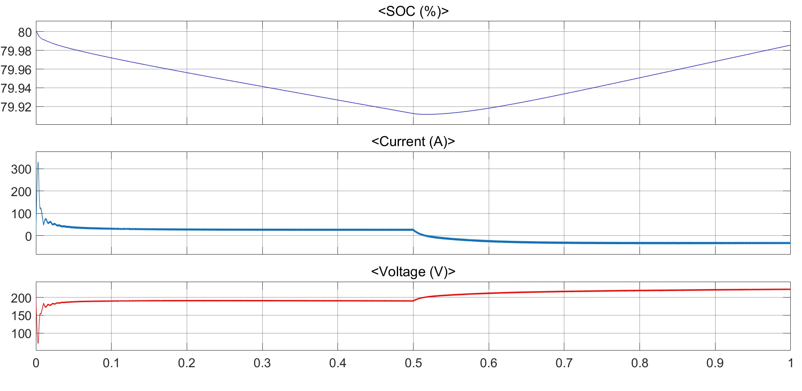

图4-20 蓄电池输出曲线图

根据储蓄电池的输出曲线图4-20分析可知，0.5s后，由于微电网转为孤岛运行状态直流侧向交流侧供给的功率改变，依靠蓄电池的控制策略，稳定 直流母线电压，此时蓄电池吸收功率，进入充电状态。

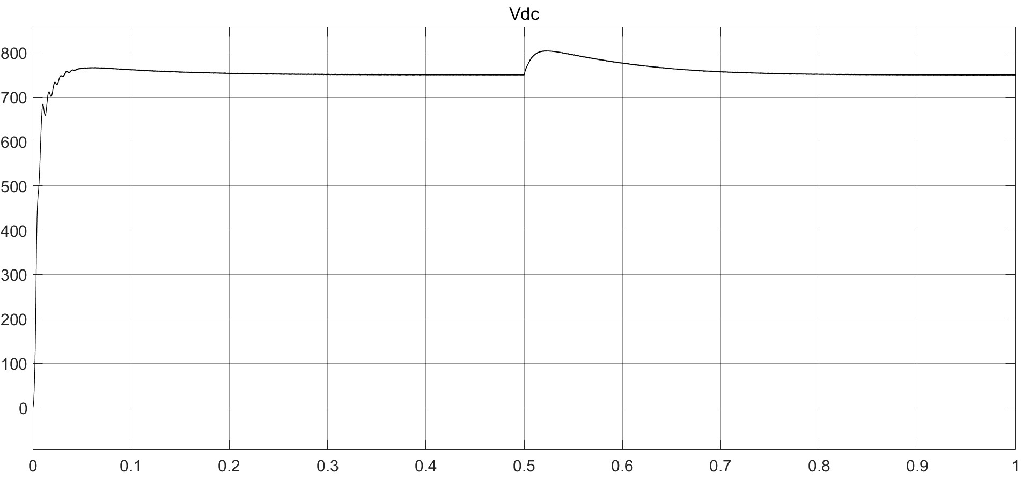

图4-21 直流母线电压波形

由图4-21可知，直流母线电压出现爬升时，通过双向变换器的VF控制，0.6s后直流母线电压恢复到正常值。

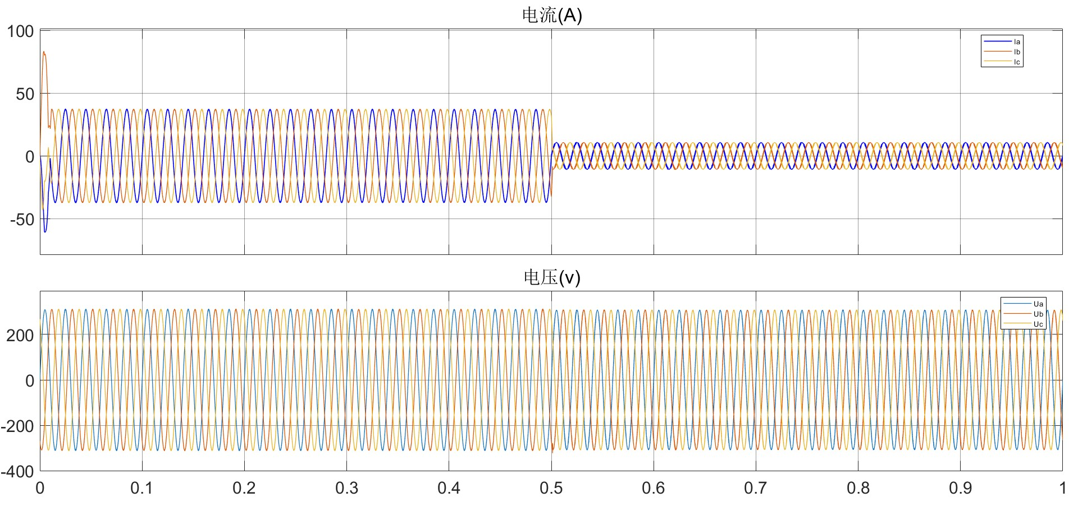

图 4-22 并网转为孤岛运行时交流测电压电流变换曲线

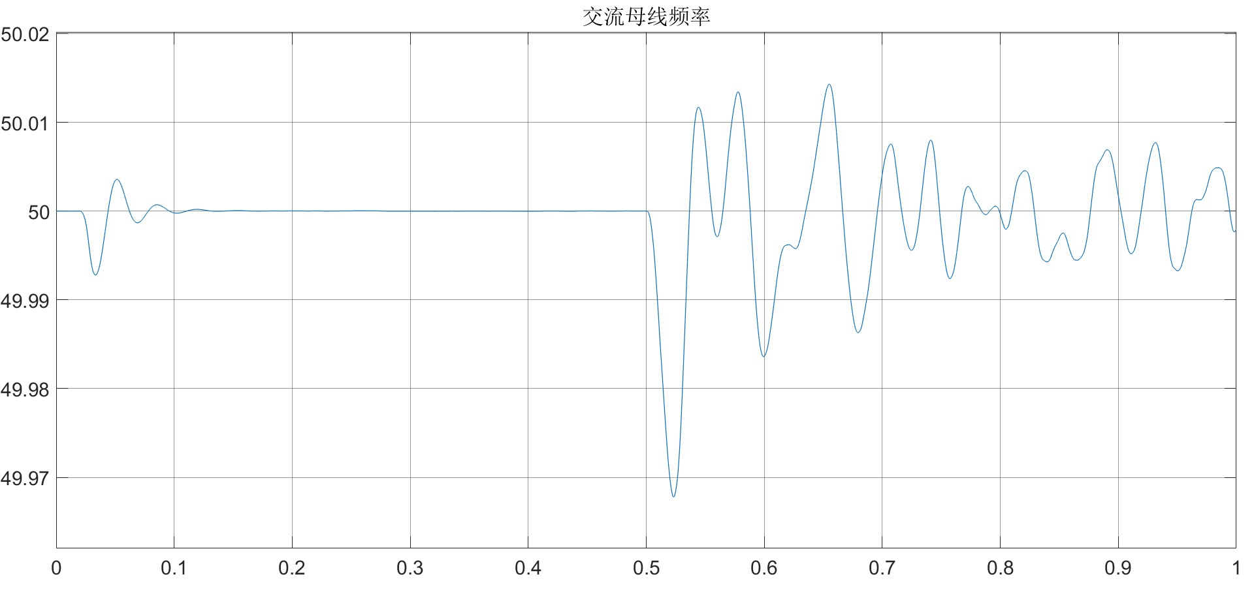

图4-23 转为孤岛运行时交流测频率变化曲线

由图4-22，4-23可知，孤岛电流与交流主网电压的相位也是完全一致的，0.5s前，交流测电压，频率由大电网决定，0.5s后交流测频率虽然发生波动，但实际数值依旧在50HZ附近，上下波动不超过1%，依靠双向变换器的VF维持，强有力的保证了交流侧电压，频率的稳定。

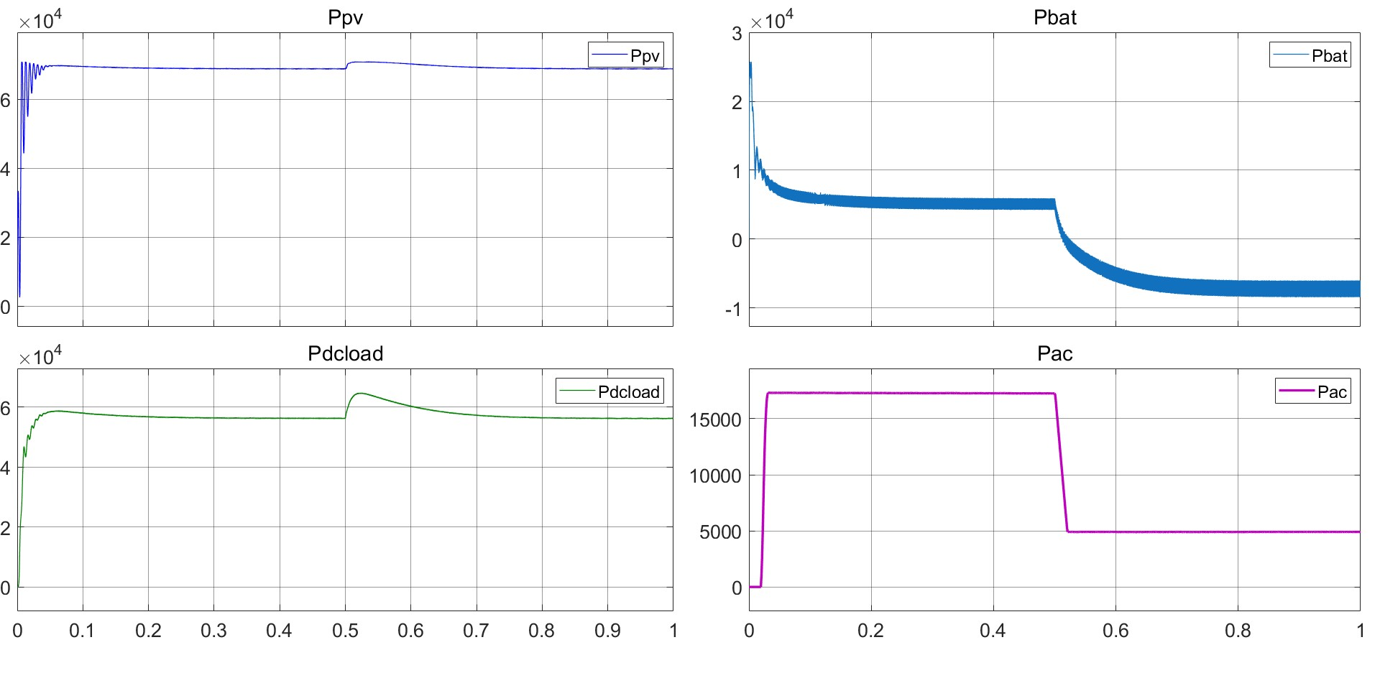

图4-24 并网转为孤岛运行功率变化曲线

由图4-24可知，孤岛运行时，蓄电池充电，输出功率为-7KW，此时功率为：



符合上式(4-3)，满足功率守恒的要求。

值得注意的，在实际应用中，微电网孤岛运行时将面临更加复杂的运行状况，如当面临负荷较大且发电不足，而储能系统Soc的较低，可以采取多种策略应对。首先，可以通过需求响应和负荷优先级控制，降低非关键负荷的消耗，优先保障关键负荷。同时，也可以启动备用发电机或优化光伏系统的发电效率，以增加发电能力。优化储能系统的放电策略，在紧急情况下使用外部电源对储能系统进行紧急充电，也要对应设置合理的SoC阀值，避免过充过放对储能单元造成不可以的伤害。此外，在条件允许的情况下也可适当降低频率和电压，延长电力的使用时间。若有条件，可以与邻近微网协同控制，互联共享电力资源。所以，在实际的生成实践中应提前制定详细的应急预案，以在极端情况下迅速响应，保障系统的安全运行。

综上所述，这些结果都充分证明了本文关于微电网光储混合系统中的协调控制策略设计和模型搭建是成功的，有效地实现了我们的预期目标。

## 本章小结

本章主要围绕微电网光储混合系统的建模与仿真展开，详细介绍了系统仿真模型的构建、并网与孤岛状态下的仿真分析以及仿真结果。通过MATLAB/Simulink软件平台，成功建立了包含光伏发电、蓄电池储能系统、双向AC/DC变换器以及负载在内的微电网光储混合系统仿真模型，并通过仿真实验验证了所设计的协调控制策略的有效性。在并网与孤岛状态仿真分析中，设置标准测试环境条件下，光伏电池输出稳定在最大功率点，蓄电池放电以维持直流母线电压稳定，仿真结果表明系统运行稳定，电压、电流及功率波形符合预期。在系统与大电网断开后，蓄电池充电以补偿功率缺口，通过双向变换器的VF控制维持交流母线的电压和频率稳定，仿真结果显示系统平稳过渡，电压频率波动符合规范。本章的仿真分析充分证明了所设计的微电网光储混合系统协调控制策略的可行性和有效性。

# 结　论

本文针对微电网光储混合系统的协调控制策略进行了系统研究，通过理论分析和仿真验证，取得了以下成果。首先，成功建立了包含光伏发电单元、储能单元及双向AC/DC变换器的微电网光储混合系统的仿真模型。通过在MATLAB/Simulink平台上进行的仿真验证，结果表明模型准确，能够有效模拟实际系统的运行状态。

在光伏发电单元中，采用电导增量法实现了最大功率点跟踪（MPPT），确保了光伏发电单元在各种环境条件下的高效运行。储能单元采用恒定电压控制策略，通过双向Buck-Boost电路实现了灵活充放电，维持直流母线电压稳定。双向AC/DC变换器则通过PQ控制和VF控制策略，确保了系统在并网状态下的功率平衡和孤岛状态下的电压频率稳定。仿真结果表明，所设计的协调控制策略能够有效实现光伏发电的高效利用、储能单元的合理管理以及系统的稳定运行。在并网状态下，系统能够迅速响应负载变化，维持稳定的电压和频率。在孤岛状态下，通过储能单元的调节，系统能够平稳过渡，确保电压频率的稳定。

与现有研究相比，本研究在光伏发电MPPT控制、储能单元管理及双向变换器控制方面的策略显著提高了系统的响应速度和稳定性，优化了系统运行效率和可靠性，具有一定的创新性和实用价值。尽管本研究在微电网光储混合系统的协调控制策略设计上取得了一定成果，但在实际应用中仍存在一些挑战，如不同控制策略之间的协调优化、系统的实时监测与控制等问题。对未来的研究可以进一步深入探讨多能互补系统的控制策略，提高系统的综合能源利用效率，同时加强对实际工程应用的验证和优化，推动微电网技术的进一步发展。